СОДЕРЖАНИЕ
1. ОСНОВНЫЕ ПРИНЦИПЫ РАБОТЫ В ГИС РО. 2
1.1 Инструменты для просмотра карты и поиска объектов 4
1.2 Меню поиска 12
1.3 Управление слоями 14
1.3 Тематические слои 15
1.4 Управление таблицами 20
1.5. Статистика 21
1.6. Диаграммы 22
1.7. Буферные зоны 24
2. СОЗДАНИЕ ОБЪЕКТОВ И СЛОЕВ 26
2.1 Создание объектов типа «точка» 26
2.2 Создание объектов типа «линия» 35
2.3 Создание полигональных объектов 44
2.4 Связанные таблицы 49
3. ИМПОРТ И ЭКСПОРТ ДАННЫХ 53

ОСНОВНЫЕ ПРИНЦИПЫ РАБОТЫ В ГИС РО
В основе региональной информационной системы «Геоинформационная система Ростовской области» (далее -ГИС РО)лежит клиент-серверная архитектура. Клиентская часть системы представляет собой веб-интерфейс,состоящийиз набора инструментов для доступа к просмотру или редактированию пространственных данных, хранящихся на серверной части. Условно в клиентской части можно выделить два основных модуля: первый модуль - служит для работы с пространственными данными с помощью графического представления; второй модуль - предназначен для администрирования ГИСРО, а именно: предоставляет возможности для настройки профилей пользователей ГИС РО, а также позволяет управлять структурой данных, хранящихся в базе данных геоинформационной системы.
Для того чтобы войти в клиентское приложение ГИС РО, откройте на компьютере веб-браузер и введите в качестве адресной строки http://rd.datum-group.ru:9012.
В случае успешного соединения с сервером появится окно для ввода логина и пароля как на рисунке 1.1., введите ранее полученный логин и пароль и нажмите кнопку «Войти».
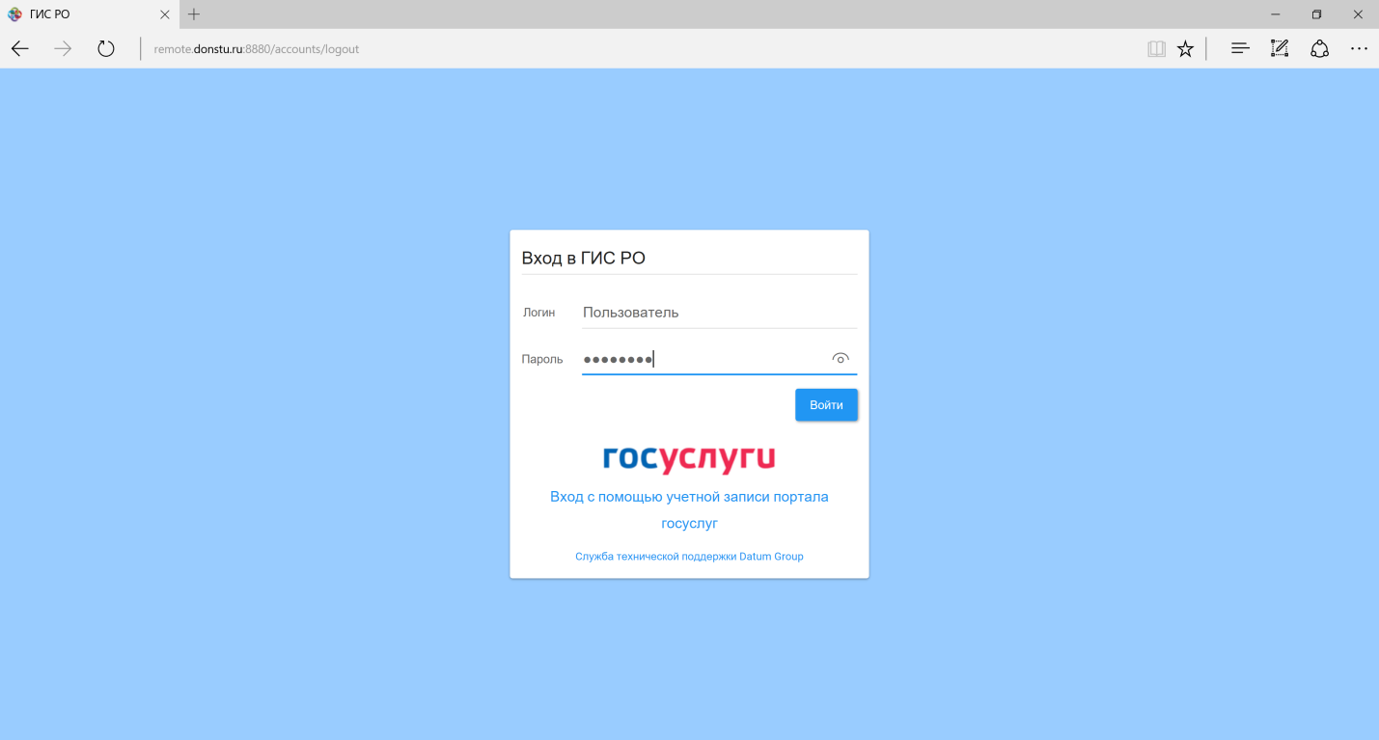
Рисунок 1.1 – Форма ввода логина и пароля для авторизации
После успешной авторизации на экране отобразится интерфейс для работы с ГИС РО как на рисунке 1.2.
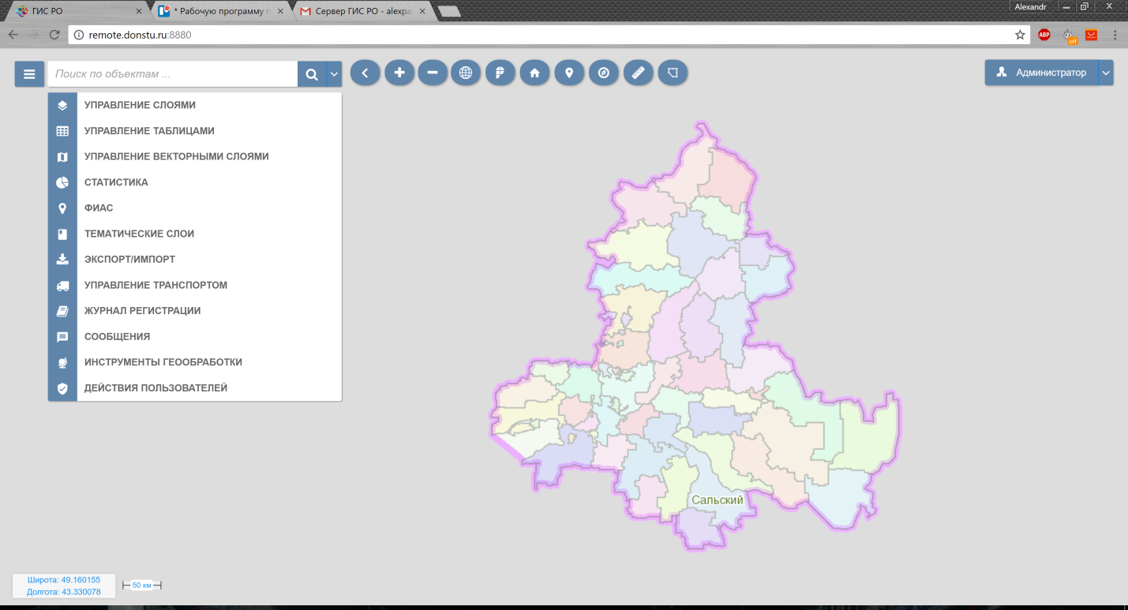
Рисунок 1.2. – Интерфейс для работы с ГИС РО
В левой верхней части показана информация о текущем активном пользователе. При нажатии на кнопку 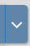, расположенную справа от имени пользователя, откроется дополнительное меню, содержимое которого может отличаться в зависимости от полномочий авторизированного пользователя. Для большинства пользователей, не обладающих правами администратора субъекта ГИС РО, меню будет иметь вид, представленный на рисунке 1.3.
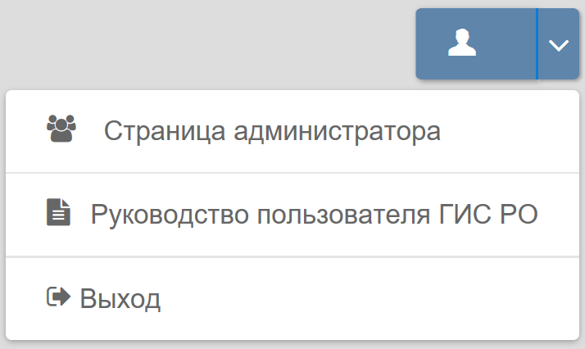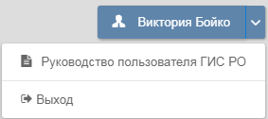
Рисунок 1.3 – Пункты меню пользователя
Пункт меню «Страница администратора» позволяет перейти на страницу администрирования геоинформационной системы. В случае если пользователь не обладает необходимыми полномочиями, ему будет предложено войти под другим пользователем.Подробнее администрирование ГИС РО будет рассмотрено на следующих занятиях.
Пункт меню «Руководство пользователя ГИС РО», позволяет просмотреть, хранящееся на сервере, руководство по эксплуатации системы в электронном виде. При выборе этого пунктаоткроется новая вкладка в браузере, в которой будет представлено содержимое руководства. При желании можно сохранить файл локально.
Пункт меню «Выход», позволяет завершить текущий сеанс работыпользователя и вернуться на форму ввода логина и пароля. Для смены пользователя, в любом случае, необходимо выполнить выход из системы текущим пользователем. При выходе все не сохранённые и временные объекты уничтожаются.
В левой нижней части экрана представлена информация о географических координатах текущей точки, на которую указывает курсор («Широта» и «Долгота»), а также изображен текущий масштаб, который изменяется динамически. Масштаб показывает, какое расстояние соответствует указанной длине отрезка.

1.1 Инструменты для просмотра карты и поиска объектов
В верхней части окна расположен набор инструментов для работы с картой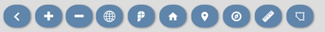.Для навигации по карте необходимо нажать левую кнопкумыши и,не отпуская ее,перемещать указатель.
Инструменты 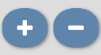 позволяют управлять масштабом отображения карты. Эти инструменты увеличивают или уменьшают масштаб отображения, находящуюся в центре экрана.Кроме этого, изменять масштаб можно с помощью колесика мыши. Выполнить увеличение можно при помощи двойного клика левой кнопкой мыши.
Инструмент «Картографическая основа» , позволяет выбрать способ отображения карты. Различные картографические основымогут серьёзно отличаться по степени и уровню детализации растровых данных, а также стилем их отображения. Различные картографические основы могут отличаться друг от друга точностью расположения объектов. Это связано с тем, что некоторые из представленных картографических основ находятся в открытом доступе, и точность расположения объектов на них отличается от закрытых картографических основ.
Инструмент «Домашний вид»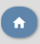 изменяет текущий масштаб на изначальный, который используется сразу после успешной авторизации пользователя.
Инструмент «Мое местоположение»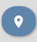 отображает на карте метку с текущим примерным местоположением пользователя, определяемым на основе данных провайдера интернет соединения. В ряде случаев, в связи с настройками безопасности браузера или параметров безопасности сети организации, определение местоположения пользователяможет быть запрещено.
Инструмент «Переход по координатам» 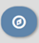, позволяет вручную ввести координаты, после чего по заданным координатам создастся метка на карте. Воспользуйтесь инструментом «Переход по координатам» и введите координаты,соответствующие координатам нашего ВУЗа, как показано на рисунке 1.4 и нажмите кнопку «Перейти».
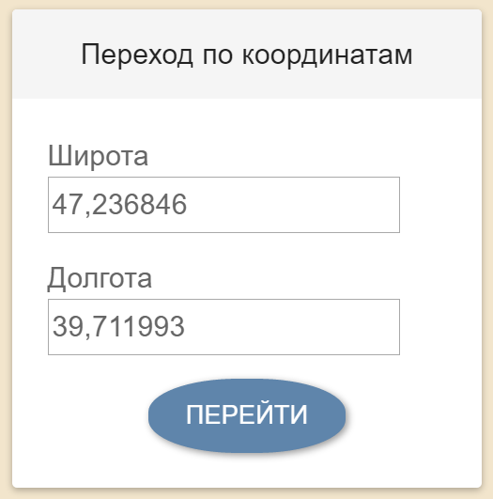
Рисунок 1.4 – Задание координат вручную
Увеличьте масштаб до самого крупного и покажите на карте появившуюся метку, как показано на рисунке 1.5. Для того чтобы скрыть метку, еще раз нажмите на инструмент «Переход по координатам» . При следующем использовании данного инструмента будут автоматически подставлены последние использованные координаты, для того чтобы убедиться в этом, нажмите кнопку «Перейти» и вы увидите ту же самую метку.
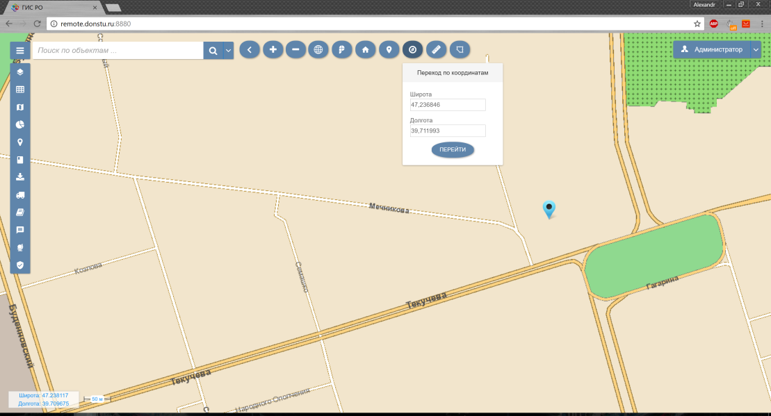
Рисунок 1.5 – Отображение заданной метки
Задание.Перейдите на вкладку «Управление слоями» и включите видимость для группы слоев «Образование». С помощью инструмента «Переход по координатам»определите, что за объекты находятся по указанным координатам:
1) Ш - 47.233641, Д - 39.705357; 2) Ш - 47.220770, Д - 39.737506;
2) Ш - 47.271054, Д - 39.792845; 4) Ш - 47.214296 , Д - 39.722357;
5) Ш - 47.295353, Д - 39.713178; 6) Ш - 47.231244, Д - 39.763427;
7) Ш - 47.22362, Д - 39.722346; 8) Ш - 47.228028, Д - 39.696608;
Для упрощения навигации при поиски объектов, можно использовать картографическую основу «Яндекс-карты».
Инструмент «Измерение расстояний»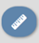, позволяет начертить кривую линию на карте и измерить ее длину. Для того чтобы измерить расстояние, нажмите на инструмент «Измерение расстояний», при этом указатель мыши сменится на перекрестие, и с помощью клика левой кнопки мыши на карте установите начальную точку измерений. Добавлять новые ключевые точки можно с помощью клика левой кнопки мыши. Завершить создание линии можно с помощью левого клика мыши по конечной точке, в тот момент, когда курсор мыши сменится с перекрестия на указатель. Измерьте с помощью данного инструмента периметр кольца на площади Гагарина, как на рисунке 1.6.
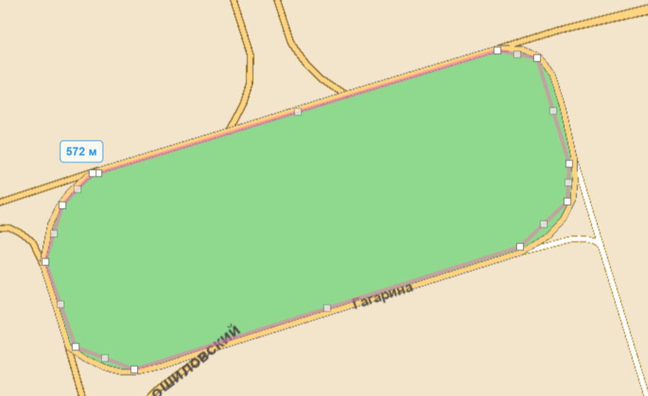
Рисунок 1.6 – Измерение периметра площади Гагарина
Для того что скорректировать геометрию линий, наведите курсор на белый квадрат, являющийся ключевой точкой линии так, чтобы указатель мыши сменился с ладони на указатель: при нажатии и удержании левой кнопки мыши можно переместить выбранную точку; при одиночном нажатии левой кнопки мыши, отрезок линии разобьётся на части, путем создания ключевых точек слева и справа от выбранной точки. Уточните геометрию площади Гагарина. В результате у вас должны получиться измерения схожие на рисунок 1.7.
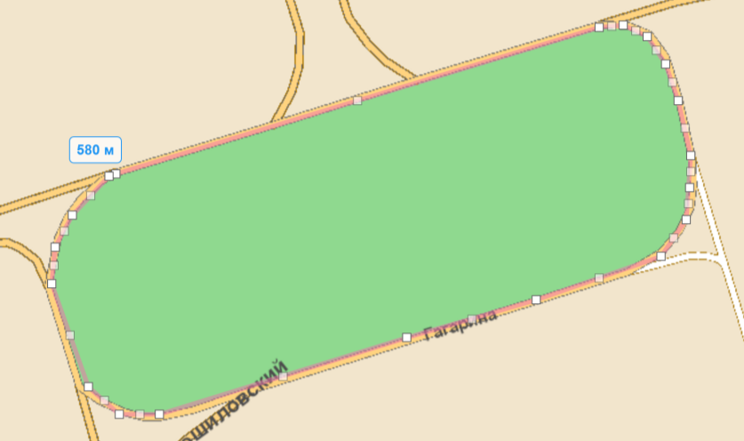
Рисунок 1.7 – Уточнение измерений периметра площади Гагарина
Для того чтобы убрать отображение измерительной линии, еще раз нажмите на инструмент «Измерение расстояний».
Задание. В качестве самостоятельного задания измерьте периметр Зеленого острова, Ростовского моря, протяженность реки Темерник, расстояние от самой северной точки области до самой южной, расстояние от самой восточной точки области до самой западной.
Инструмент «Измерение площади» , служит для измерения площадиобъектов при помощи создания полигона, требуемой формы. Для того чтобы измерить площадь объекта, нажмите на инструмент «Измерение площади», курсор мыши при этом сменится на перекрестие. Нажмите левую кнопку мыши в месте начала измерений и нарисуйте полигон, требуемой формы. Завершение создания полигона происходит путем наведения курсора на начальную точку полигона, (в этот момент курсор сменится на указатель) и нажатия левой кнопки мыши. Измерьте площадь кольца на пл. Гагарина. После создания полигона уточните его геометрию, также как вы делали это с линией. У Вас должен получиться результат похожий на тот, что изображен на рисунке 1.8.
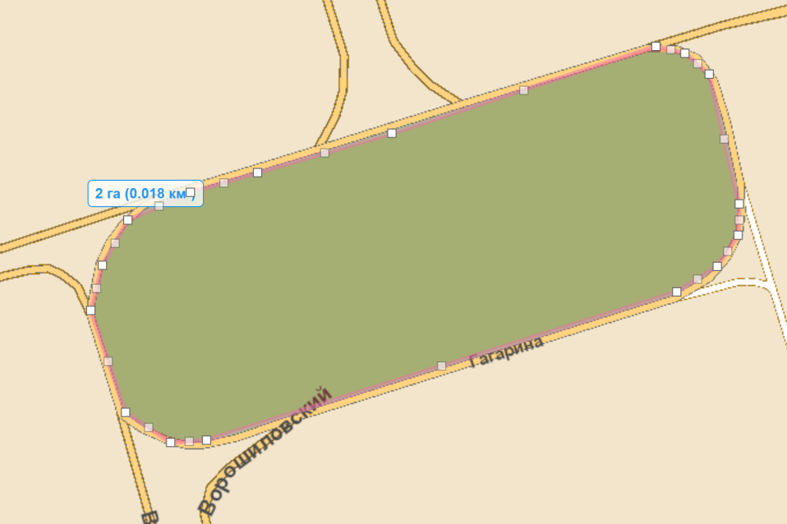
Рисунок 1.8 – Уточнение измерений площади
Для того чтобы убрать отображение полигона, еще раз нажмите на инструмент «Измерение площади».
Задание. В качестве самостоятельного задания измерьте площадь Зеленого острова, Ростовского моря и Заветинского района.
Инструмент «Публичная кадастровая карта» , позволяет отобразить на карте границы и детальную информациюо кадастровых участках. При выборе инструмента «Публичная кадастровая карта», появится окно, с помощью которого можно отобразить границы участков (если отметить пункт «Отобразить участки»), выполнить поиск по кадастровому номеру участка, а также задать уровень отображения. При изменении уровня отображения на «Участки» ипри выборе конкретного участка, кликом левой кнопкой мыши, будет показана карточка выбранного участка.
Задайте в качестве параметра поиска номер участка «61:44:0080102:6» и нажмите кнопку лупы. В зависимости от текущего масштаба найденный участок будет помечен маркером или выделен заливкой желтого цвета. Установите такой масштаб, чтобы участок полностью помещался на экран, и кликнете по выделенной области левой кнопкой мыши. Должно появиться окно с подробной информацией об участке. Ваш результат должен быть похож на рисунок 1.9.
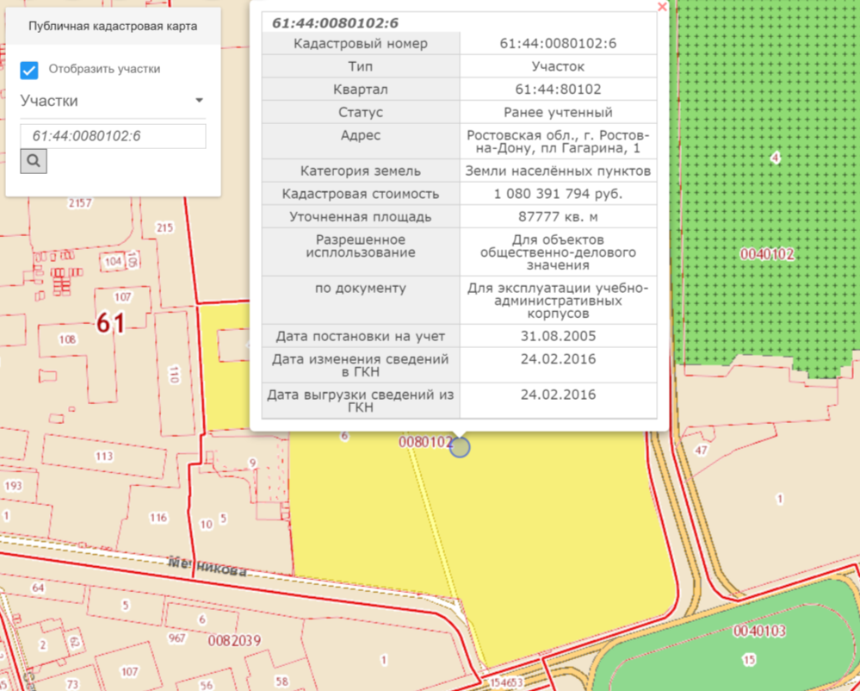
Рисунок 1.9 – Поиск и отображение информации о кадастровом участке
Измените, уровень отображения на «Кварталы» и введите в качестве параметра поиска «61:44:0080102». Вы увидите, что, участки, принадлежащие одному кварталу, объединяются. При клике левой кнопкой мыши по такому объединению вы получите информацию о том, какому кварталу принадлежит выбранный участок. Ваш результат должен быть похож на рисунок 1.10.
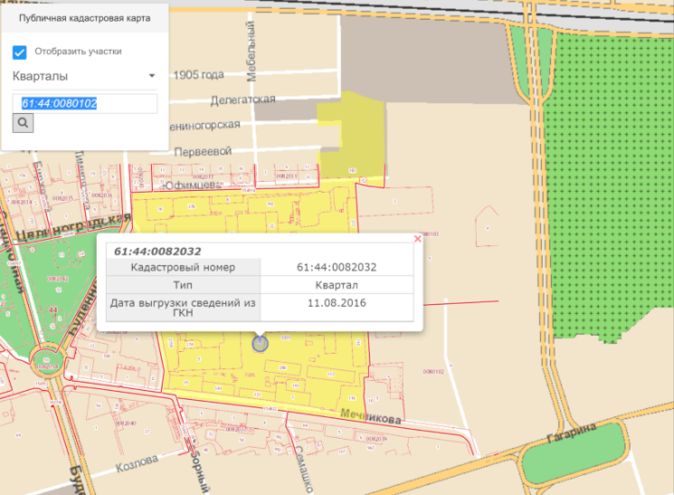
Рисунок 1.10 – Поиск и отображение информации о квартале
Измените, уровень отображения на «Районы» и введите в качестве параметра поиска «61:44». Установите такой масштаб, чтобы область выделения полностью помещалась на экран. При клике левой кнопкой мыши по участку или кварталувидно, что все участки, принадлежащие этому же району или кварталу, будут объединены и в карточке объектабудет выведена информацию о том районе, которому принадлежит участок или квартал. Ваш результат должен быть похож на рисунок 1.11.
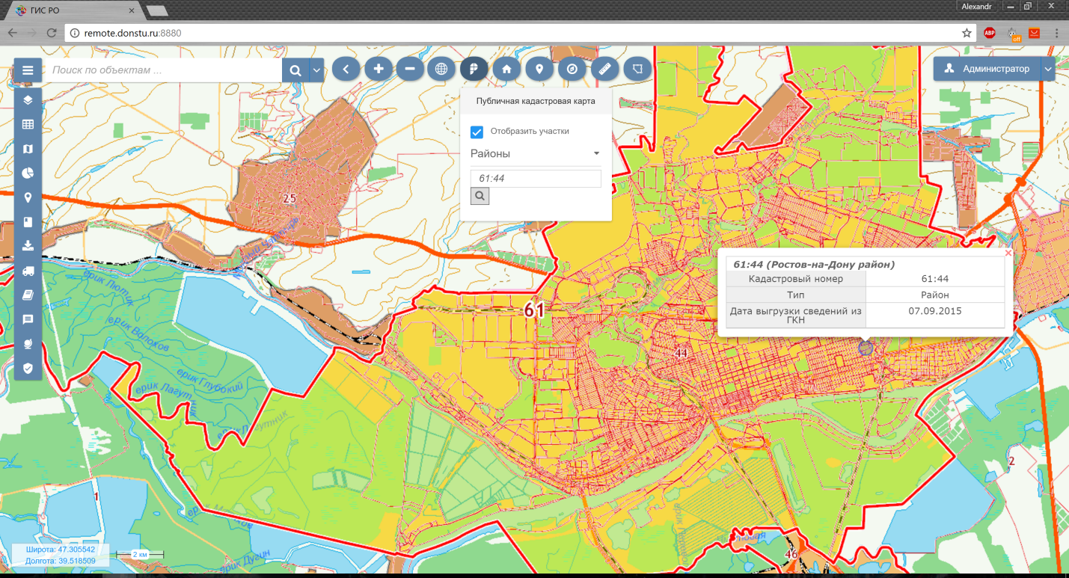
Рисунок 1.10 – Поиск и отображение информации о районе
Задание. В качестве самостоятельного задания найдите:
1) кадастровые участки со следующими номерами: 61:44:0040102:1, 61:44:0072704:79, 61:44:0061202:3, 61:44:0060856:1, 61:44:0060616:14, 61:44:0082042:12, 61:44:0070802:2, 61:02:0600005:4669, 61:44:0020701:15, 61:44:0031606:7.
2) кадастровые кварталы со следующими номерами: 61:44:0010904, 61:44:0012002, 61:44:0020701, 61:44:0020505, 61:02:0600005.
Инструмент «Управление картой»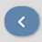, скрывает или отображает набор инструментов.
Для определения координат объекта, нужно кликнуть правой кнопкой мыши в нужной точке карты и выбрать из контекстного меню пункт «Координаты». Появятся окно, в котором отобразятся координаты выбранной точки.

1.2 Меню поиска
В левой верхней части окна расположен инструмент для поиска объектов. При необходимости тип поиска можно сменить на режим «Яндекс-поиск», для этого надо нажать на инструмент , рядом со строкой поиска, и выбрать желаемый тип поиска. Для примера работы поиска введите в строку поиска «Гимназия № 45», после чего отобразиться список с результатами поиска. Выберите из результатов строку с заголовком «МБОУ Гимназия № 45». При выборе элемента появится новое окно с информацией об объекте и некоторыми инструментами для работы с объектом. В появившемся окне нажмите на инструмент «Местоположение объекта» , в результате чего на карте появится метка выбранного объекта и произойдет автоматическое центрирование и масштабирование на данном объекте. Ваш результат должен соответствовать рисунку 1.11.
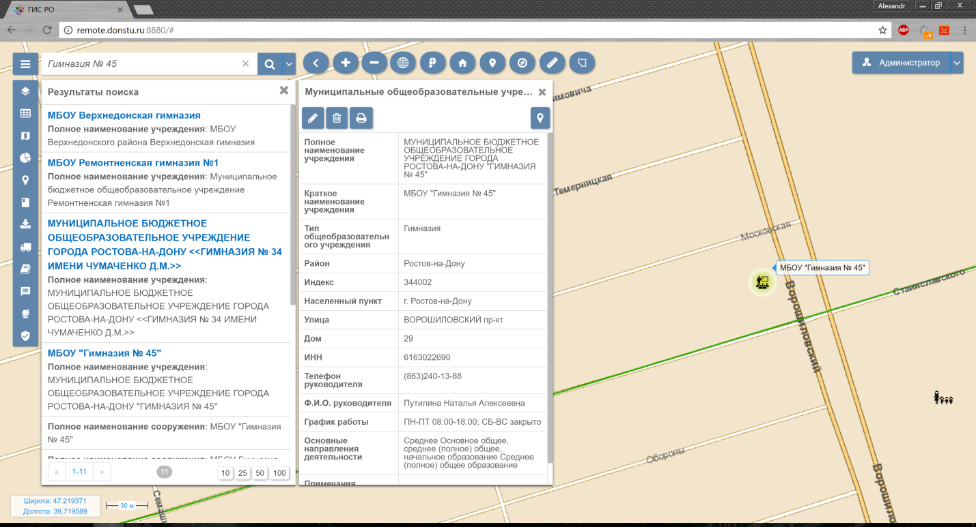
Рисунок 1.11 – Поиск и отображение информации о местоположения объекта
В зависимости от того какими правами обладает пользователь набор инструментов, отображаемый в карточке объекта, может меняться.
При нажатии «Изменить объект» , откроется новое окно с набором имен атрибутов объекта и их значения, которые можно редактировать. После того как вы отредактировали значения атрибутов объекта, для сохранения изменений необходимо нажать кнопку «Сохранить» или «Отмена» для отката сделанных изменений. Если Ваш пользователь не обладает правами на редактирование информации об объектах, то данный инструмент отображаться не будет.
Инструмент «Удалить объект» , при наличии на то прав пользователя, позволяет удалить объект.Если ваш пользователь не обладает необходимыми правами, то данный инструмент отображаться не будет.
Инструмент «Распечатать карточку объекта»создает и заполняет форму содержащую информацию об объекте и отправляет ее на печать, как показано на рисунке 1.12.
В правой части экрана расположен набор инструментов для работы со слоями, таблицами и статистика.
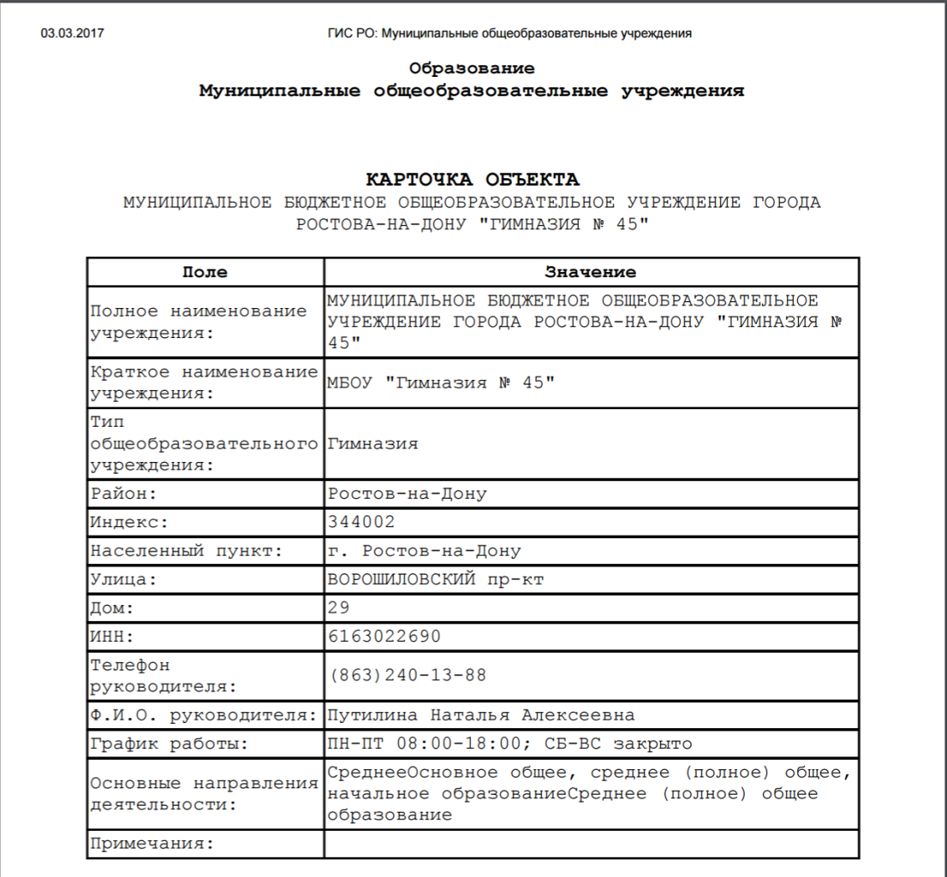
Рисунок 1.12 – Печать карточки объекта
Задание. С помощью инструмента поиска найдите и определите координаты следующих объектов: «Нахичеванский рынок», «Центральный рынок», «Спортивный комплекс СКА», «Администрация Ворошиловского района города Ростова-на-Дону», «Администрация Железнодорожного района города Ростова-на-Дону», «Детский парк им. В. Черевичкина», «Памятник Димитрию Ростовскому».

1.3 Управление слоями
Вкладка «Управление слоями» отображает список тематически сгруппированных слоев. Установка галочки слева от имени группы слоев означает, что объекты вложенных слоев будут отображаться на карте, рисунок 1.13.
При нажатии на имя группы слоев раскроется список вложенных слоев, для которых также можно задать параметр отображение. Стрелочки 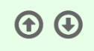 справа от названий вложенных слоев, позволяют настроить порядок отображения слоев (только для полигональных слоев). При нажатии кнопки вверх слой будет отображаться раньше, при нажатии кнопки вниз позже.
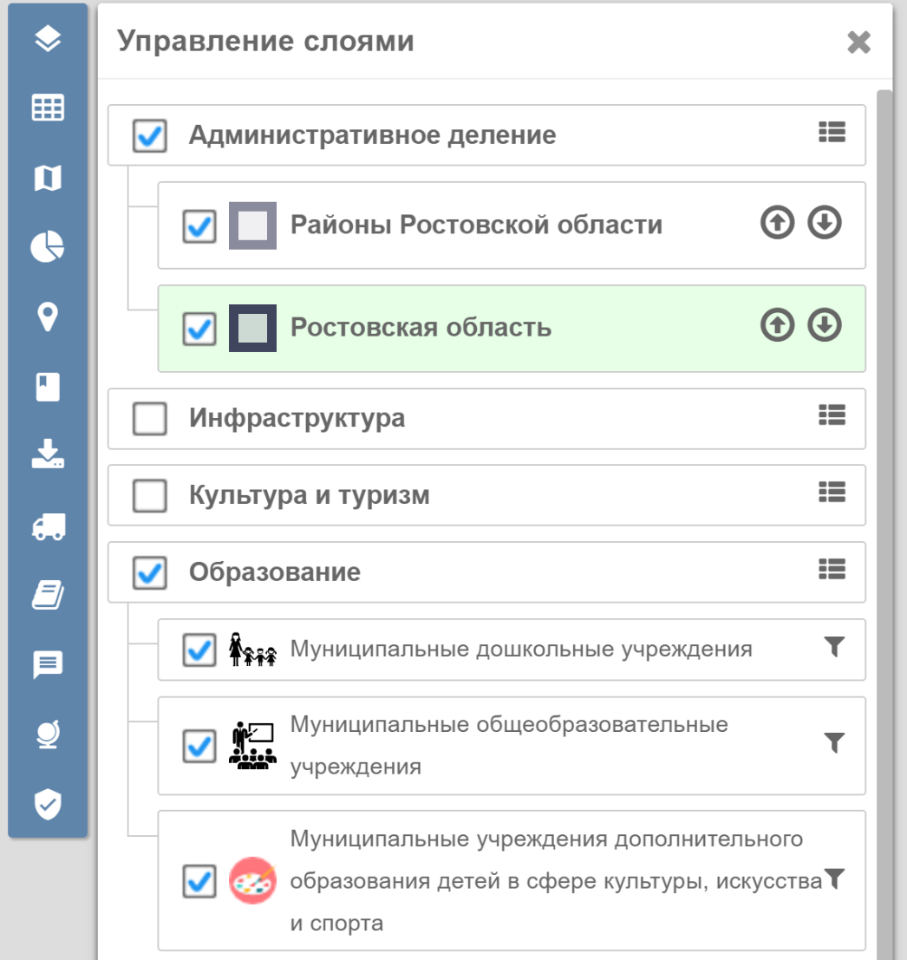
Рисунок 1.13 – Управление слоями

1.3 Тематические слои
При нажатии кнопки «Переход к объектам» 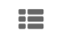 будет произведен к пункту «Тематические слои», где возможен просмотр списка объектов вложенных слоев. Вкладка «Тематические слои» позволяет просматривать, редактировать и создавать объекты слоя. Вверхней вкладке панели есть два пункта, первый отвечает за выбор группы слоев, а второй за выбор вложенного слоя.
Например, мы хотим просмотреть все объекты, которые относятся к муниципальным общеобразовательным учреждениям. Для просмотра объектов выберите в качестве группы слоев «Образование», а в качестве вложенного слоя «Муниципальные общеобразовательные учреждения». Появится список всех объектов вложенного слоя. Выберите один из объектов, в результате чего в новом окне отобразится информация об атрибутах и их значениях, для выбранного объекта. При нажатии кнопки «Местоположение объекта» , можно перейти к самому объекту, причем он будет отображаться, даже если слой не включен для отображения, рисунок 1.14.
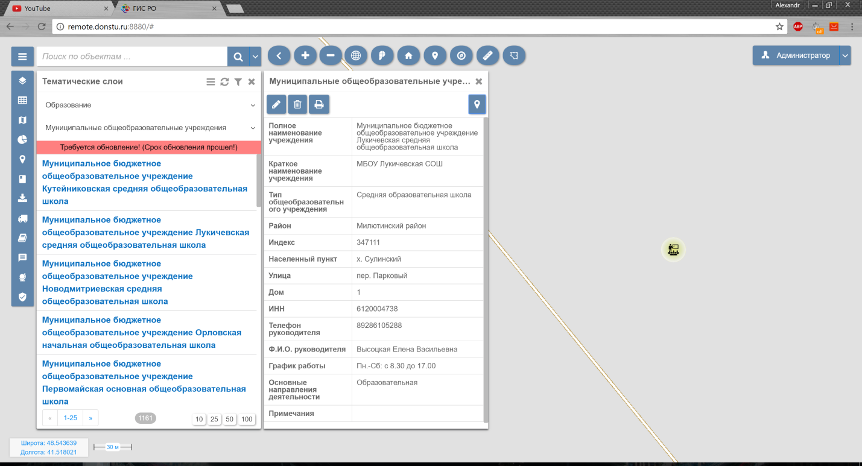
Рисунок 1.14 – Просмотр объекта слоя
Для списка найденных объектов можно задать фильтр. Давайте отобразим только те МОУ, которые расположены в г. Таганроге. Для этого воспользуемся инструментом «Фильтр» . В новом появившемся окне нажмете кнопку «Добавить поле фильтрации» 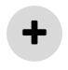 и задайте следующие параметры: в качестве поля фильтрации выберите «Населенный пункт», установите логическое выражение «равно» и в качестве значения задайте «Таганрог» из выпадающего списка как показано на рисунке 1.15. После чего нажмите кнопку «Поиск».
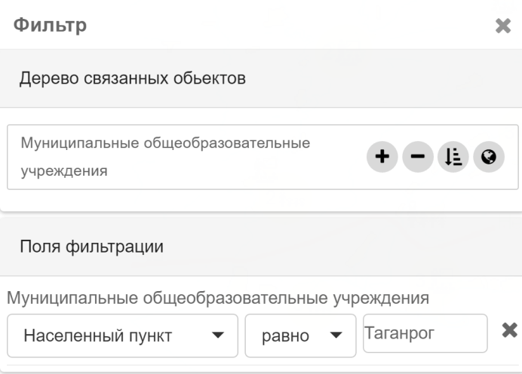
Рисунок 1.15 – Параметры фильтрации
Для выбора достаточно в окне набрать первые буквы района как на рисунке 1.16.
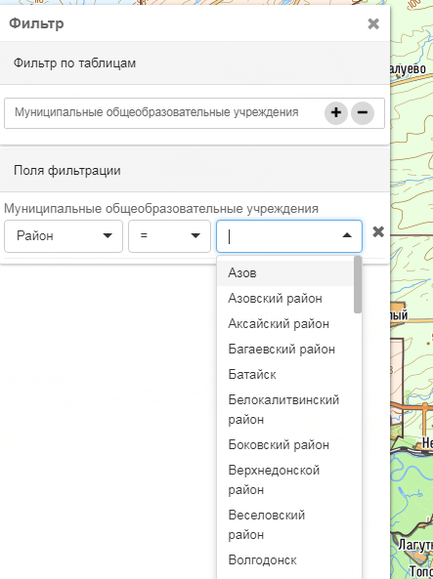
Рисунок 1.16 – Выбор района

В результате настройки параметров фильтрациибыло найдено 23 объекта. Результат применения фильтра можно увидеть на рисунке 1.17.
Такжев случае необходимости, можно добавить дополнительные поля для фильтрации путем повторного нажатия на кнопку«Добавить поле фильтрации» .
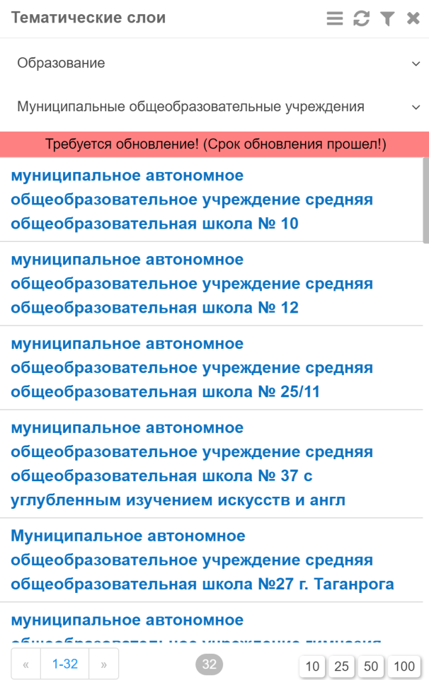
Рисунок 1.17 – Результат применения фильтра МОУ по городу
Для выполнения сортировки полученного списка объектов можно воспользоваться инструментом «Добавить сортировку» 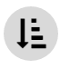. Настройте фильтр так, чтобы сначала МОУ сортировались по районам, а затем по городам, как показано на рисунке 1.18.
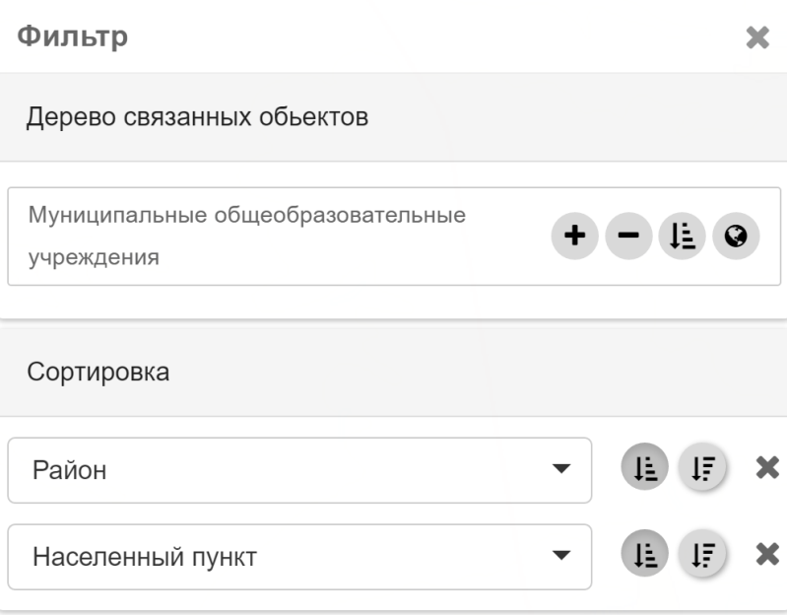
Рисунок 1.18 – Сортировка по районам и населенным пунктам
С помощью фильтра можно быстро просмотреть список объектов, для которых не заполнены какие-либо значения атрибутов. Например, чтобы найти МОУ, для которых не заполненыконтактные телефоны руководителей, необходимо задать фильтр, как рисунке 1.19.
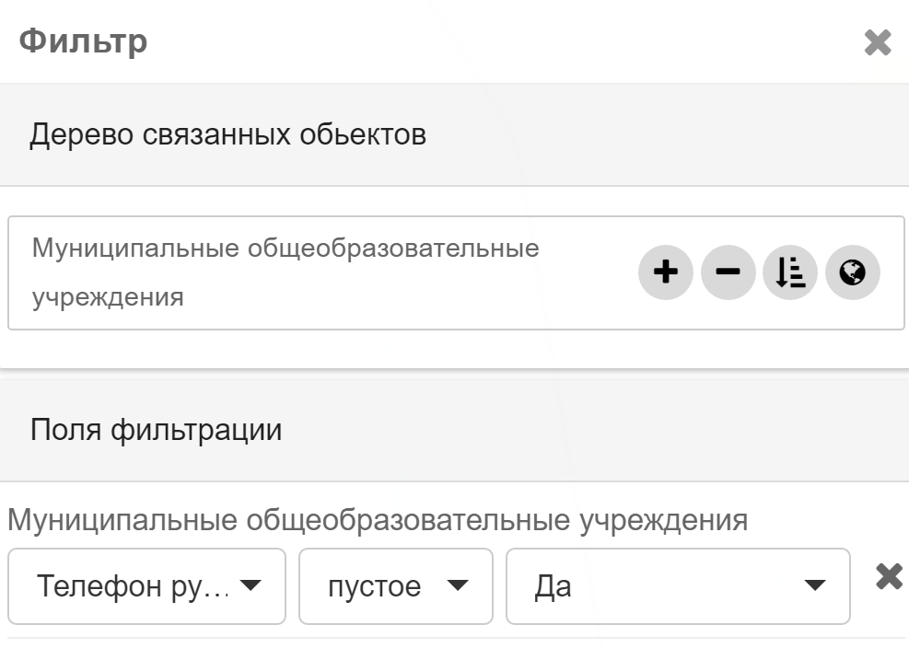
Рисунок 1.19 – Фильтр напустые значения поля
Задание.Определите количество мест массового пребывания и отдыха расположенных в г. Аксае. Определите количество мест массового пребывания и отдыха с круглосуточным графиком работы. Определите количество объектов связи принадлежащих оператору Билайн. Определите количество объектов связи принадлежащих оператору Билайн введенных в эксплоатацию.

1.4 Управление таблицами
Вкладка «Управление таблицами» предоставляет возможности просмотра списка существующих таблиц, изменения их структуры или информации о таблицах, рисунок 1.19. В таблицах хранится вся атрибутная информация об объектах. Подробнее о создании и изменении структуры таблиц будет рассказано позже.
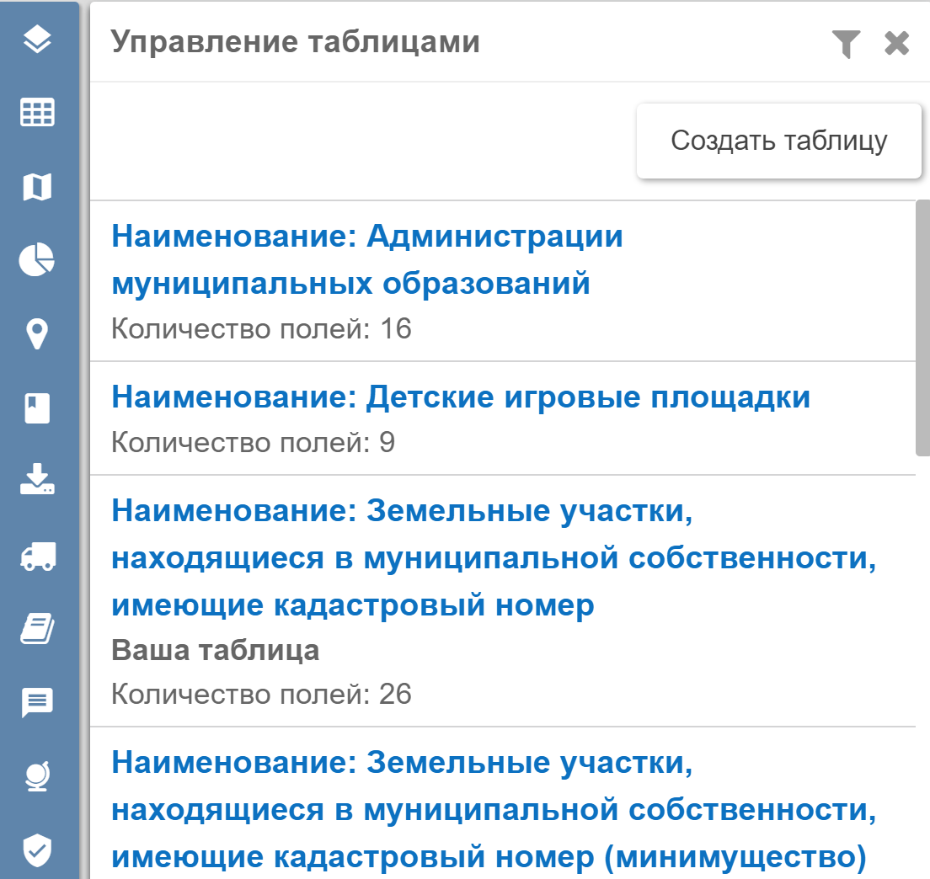
Рисунок 1.19 - Управление таблицами

1.5. Статистика
Вкладка «Статистика» 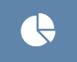, позволяет строить буферные зоны вокруг объектов, диаграммы и отображать картограммы.
Для построения картограммы перейдите на вкладку «Статистика» и выберете в качестве значения первого пункта «Картограммы». В качестве примера мы построим картограмму распределения детских площадок по районам.Задайте полю «таблица» значение «Детские игровые площадки», полю «условие» значение «Количество», остальные поля оставьте пустыми. Нажмите в поле «Настройка легенды» символ три раза. Настройте параметры легенды как показано на рисунке 1.20. Тем самым мы создали 3 интервала данных. Для каждого района автоматически подсчитывается количество детских площадок для района,и если он попадает в один из созданных интервалов, то он будет отображаться цветом, указанным в поле «Цвет заливки», для указанного интервала. Поле «Описание» используется для отображения подсказки к легенде.
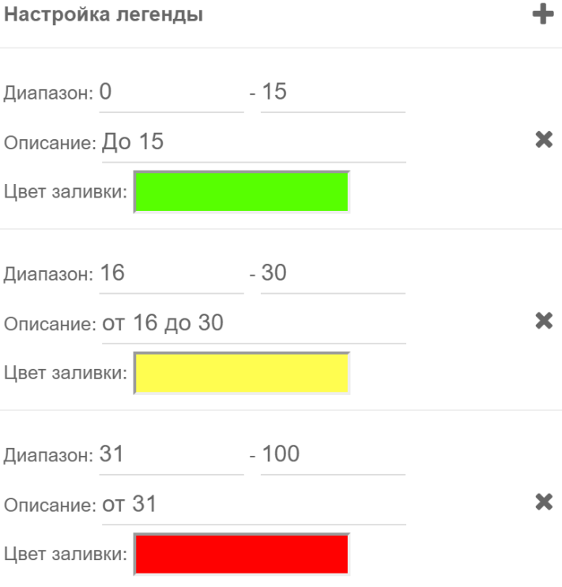
Рисунок 1.20 – Настройка легенды для подсчета количества детских площадок
Результат построения картограммы показан на рисунке 1.21. При наведении курсора на отдельный район появится всплывающая подсказка с указанием точного количества детских площадок в районе.
Другим видом построения картограмм является картограмма показывающая распределение количества объектов на 1000 человек. Чтобы построить такую картограмму измените значение поля «условие» с «Количество» на «Количество на 1000 человек». Так как новые значения, полученные при расчете количества объектов на 1000 человек, будут иметь гораздо меньшие значения, могут не вписываются в ранее созданные интервалы, то необходимоизмените диапазон значений так: первый интервал – от 0 до 0,7; второй интервал от 0,701 до 1,4; третий от 1,401 до 2,1. После чего нажмите кнопку «Показать слой».
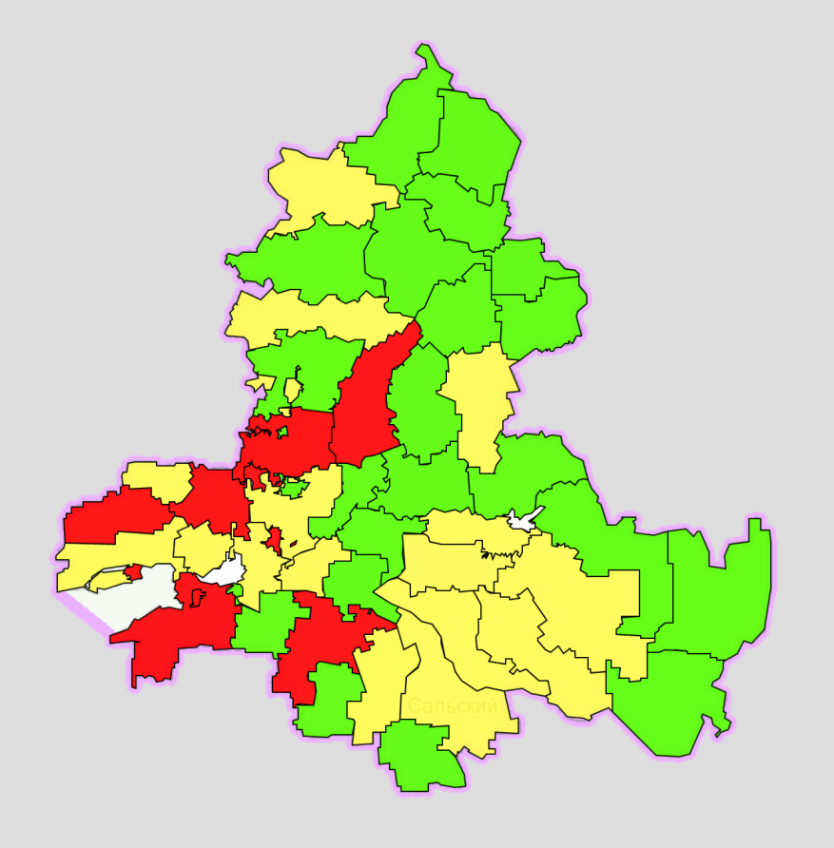
Рисунок 1.21 – Построенная картограмма

1.6. Диаграммы
Диаграмма служит для оценки количественных показателей объектов в разрезе района. Для построения диаграммы перейдите на вкладку «Статистика» исмените в первом пункте значение «Картограммы» на «Просмотр статистики». В появившемся списке выберитеслой «Детские площадки». В результате появится диаграмма, тип которой можно сменить на «гистограмму или «таблицу» с помощью пунктов 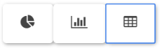. При изменении пункта «Все районы» на конкретный район будет показано,какой процент объектов слоянаходится в этом районе относительно остальных. При табличном представлении полученные результаты можно экспортировать в Excel с помощьюкнопки «Exportdata» 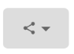. Пример построенной диаграммы представлен на рисунке 1.22.
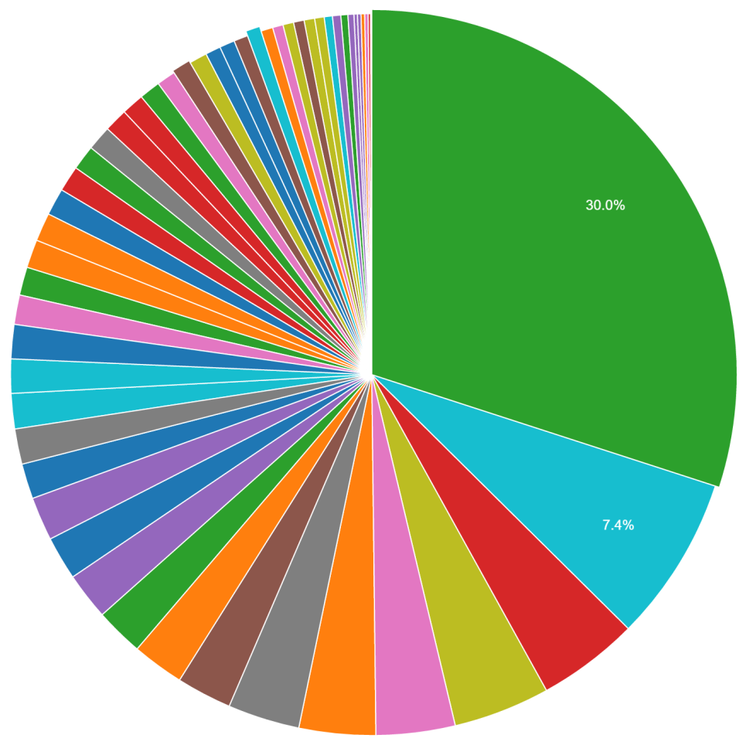
Рисунок 1.22 – Построенная диаграмма
Если нажата на отдельный район в легенде диаграммы, то выбранный район не будет учитываться при построении диаграммы.
(Надеюсь, наши разработчики успеют добавить кнопку «очистить все», как это сделано в открытой части, когда можно очистить весь список районов, и тогда появляется возможность построить диаграмму сравнения по 2, 3, 4 и т.д. районам)

1.7. Буферные зоны
Инструмент «Буферные зоны» стоит вокруг объектов выбранного слоя круг с указанным радиусом и подходит для пространственной оценки расположения объектов относительно друг друга или других объектов. Для примера построим две буферные зоны, которые покажут близость детских площадок к детским дошкольным учреждениям. Для этого перейдите на вкладку «Статистика» и выберите в первом пункте значение «Буферные зоны». В поле «таблица» выберите «Детские игровые площадки», задайте полю «Размер буферной зоны» значение «100» и нажмите кнопку «Сохранить». Первая буферная зона создана.Теперь создайте вторую. В поле «таблица» выберите «Муниципальные дошкольные учреждения», задайте полю «Размер буферной зоны» значение «100» и нажмите кнопку «Сохранить». Так мы создали две буферные зоны. Теперь перейдите на вкладку «Управление слоями» и настройте отображение слоев как показано на рисунке 1.23, чтобы увидеть значки слоев. Слои буферных зон отображаются в отдельной группе «Буферные зоны», отображение которых можно отключить. При завершении сеанса пользователя все созданные буферные слои будут удалены.
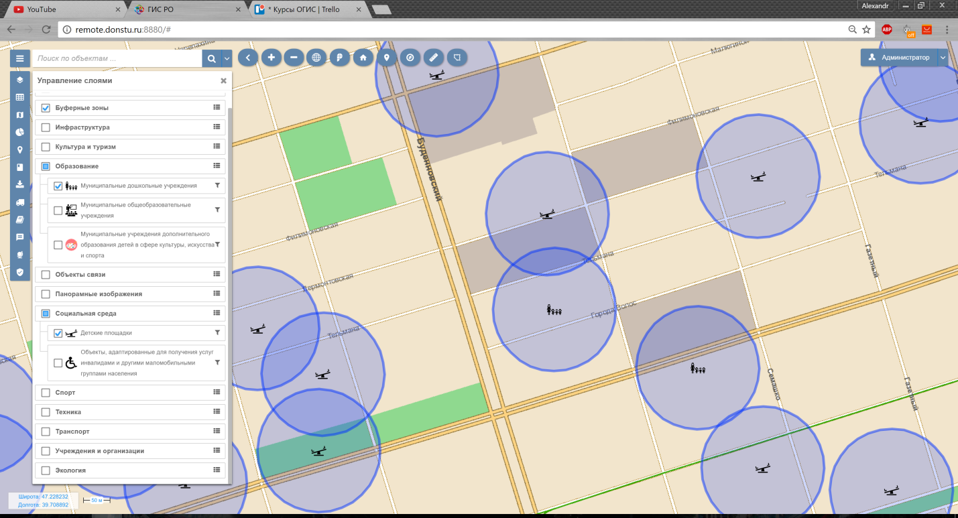
Рисунок 1.23 – Построенные буферные зоны
Задание.Постройте буферную зону радиусом в 5000м. для объектов слоя «Объекты подвижной радиотелефонной связи, расположенные на территории муниципального образования».
Постройте диаграммупо параметру «Количество», для объектов слоя «Розничные рынки, места проведения праздничных ярмарок». Перестройте полученные интервалы так, чтобы они делились на три части, а все имеющиеся значения попадали в эти интервалы. Перестройте картограмму для параметра «Количество на 1000 человек».

СОЗДАНИЕ ОБЪЕКТОВ И СЛОЕВ

2.1 Создание объектов типа «точка»
Точечные объекты - это такие объекты, каждый из которых расположен только в одной точке пространства. Примером таких объектов могут быть деревья, дома, перекрестки дорог, и многие другие. О таких объектах говорят, что они дискретные, в том смысле, что каждый из них может занимать в любой момент времени только определенную точку пространства. В целях моделирования считают, что у таких объектов нет пространственной протяженности, длины или ширины, но каждый из них может быть обозначен координатами своего местоположения. В действительности, все точечные объекты имеют некоторую пространственную протяженность, пусть самую малую, иначе мы просто не смогли бы их увидеть. Принимаем отсутствие длины и ширины так, что, например, при измерениях атмосферного давления, характеризуемых потенциально бесконечным числом точек, сами точки всегда занимают определенные местоположения без каких-либо перекрытий. Масштаб, при котором мы наблюдаем эти объекты, задает рамки, определяющие представление этих объектов как точек. Например, если вы смотрите на дом с расстояния нескольких метров, то сооружение выглядит внушительным и имеет существенные длину и ширину. Но это представление меняется, когда вы начинаете отдаляться: чем дальше, - тем меньше дом выглядит как площадный объект, тем больше — как точечный.
В качестве общего практического задания создадим слой, который будет содержать информацию о банкоматах. Для слоя будет определен набор атрибутов:
Название атрибута | Тип данных | Описание атрибута
number | Числовой | номер банкомата
bank | Текстовый | банк владелец
allocation | Текстовый | тип размещения банкомата
work_time | Текстовый | рабочее время
photo | Изображение | фото банкомата

Первоначально следует создать таблицу. Для этого перейдите на вкладку «Управление таблицами»и нажмите кнопку «Создать таблицу». Появится окно, в котором будет предложено ввести параметры создаваемой таблицы. Так как для представления слоев используются группы таблиц, необходимо отнести создаваемую таблицу к существующей группе. Для пользователей обладающими правами администратора есть возможность с помощью «Страница администратора» создать свою группу таблиц. Для выполнения практических заданий, администратором была заранее создана группа таблиц «Тестовая группа». Выберете в качестве значение поля «Группа» - «Тестовая группа».
«Имя таблицы» должно быть задано при помощи латинских букв, оно используется для внутреннего представления данных на сервере. Задайте в качестве имени таблицы значение «cashpoint». Так же можно заполнить поле «Краткое описание таблицы», для использовании этой информации в открытой части системы.
Поле «Описание таблицы» будет использоваться для отображения таблицы в «Управление таблицами». Задайте полю «Описание таблицы» значение «Банкоматы».
Поставьте галочку напротив пункта «Использовать таблицу для статистики», это позволит использовать таблицу во вкладке «Статистика». Так в случае необходимости мы сможем просмотреть количественное распределение банкоматов по административным районам.
Полю «Пространственный тип таблицы» задайте значение «Точка», так как для отображения банкоматов на карте нам не важна их площадная характеристика, а необходимо только знание о координатах их расположения.
Установите галочку напротив пункта «Строгость схемы таблицы».Нажмите кнопку «Сохранить», после чего таблица должна появиться в списке «Управление таблицами» и подсвечиваться красным, так как не содержит в себе никаких атрибутов данных.
Теперь настал момент добавить в таблицу набор атрибутов. Для этого наведите курсор мыши на имя таблицы, и справа от ее описания, появится символ 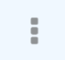, на который необходимо нажать и выбрать из открывшегося списка действий «Управление полями». Откроется новое окно «Управление полями», в котором надо нажать кнопку «Добавить поле».
Добавим новое поле для хранения информации о номере банкомата. Установите полям значения «Тип поля» - «Число», «Описание» - «Номер банкомата», «Имя» - «number», «Номер отображения в карточке объекта» - «1». Установите галочки напротив пунктов «Поле для отображения в шаблоне поиска» (для того чтобы можно было пользовать поиском по значению этого поля), «Уникальное поле» (требует задавать уникальное значение этого поля для каждого объекта слоя) и «Использовать в информации об объекте» (для отображения информации в карточке объекта). После чего нажмите кнопку «Сохранить».
Добавьте новое поле для хранения информации о банке, которому принадлежит банкомат. Установите полям значения «Тип поля» - «Текст», «Описание» - «банк владелец», «Имя» - «bank», », «Номер отображения в карточке объекта» - «2». Установите галочки напротив пунктов «Поле для отображения в шаблоне поиска», «Позволять оставлять пустым» и «Использовать в информации об объекте». После чего нажмите кнопку «Сохранить».
Добавьте новое поле для хранения информации о типе размещения банкомата. Установите полям значения «Тип поля» - «Текстовый», «Описание» - «Тип размещения банкомата», «Имя» - «allocation», «Номер отображения в карточке объекта» - «3». В пункте «Данные для выборки» нажмите знак плюса и введите в поле значение «улица», еще раз нажмите знак плюса и введите в новое поле значение «помещение»,тем самым мы зададим диапазон значений для указанного поля, как показано на рисунке 2.1.1. Установите галочку напротив пункта «Использовать в информации об объекте». После чего нажмите кнопку «Сохранить».
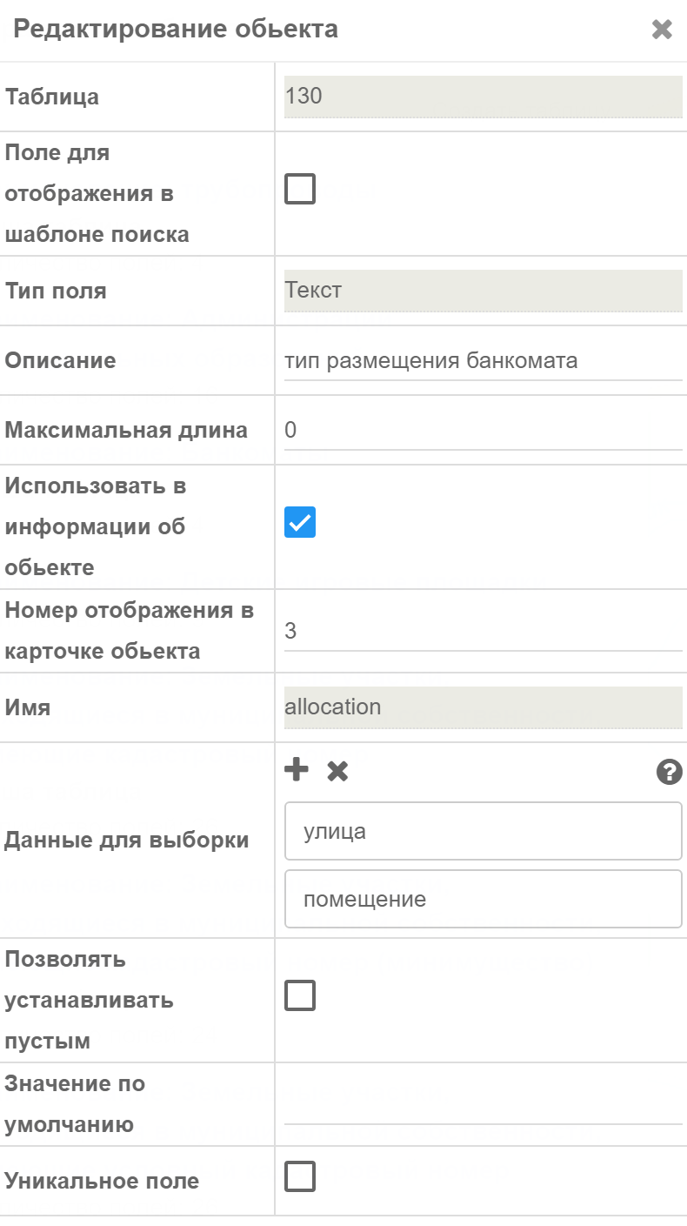
Рисунок 2.1.1 – Создание поля «тип размещения банкомата» таблицы «Банкоматы»
Добавьте новое поле для хранения информации о режиме работы банкомата. Установите полям значения «Тип поля» - «Текст», «Описание» - «рабочее время», «Имя» - «work_time», «Номер отображения в карточке объекта» - «4». Установите галочки напротив пунктов «Позволять оставлять пустым» и «Использовать в информации об объекте». После чего нажмите кнопку «Сохранить».
В результате у вас должна получиться таблица из четырех полей как на рисунке 2.1.2.
Теперь можно создать несколько объектов слоя «Банкоматы». Для этого перейдите на вкладку «Тематические слои», выберите из группы слоев «Тестовая группа», и слой «Банкоматы». Нажмите кнопку меню и выберите пункт «Создать объект».
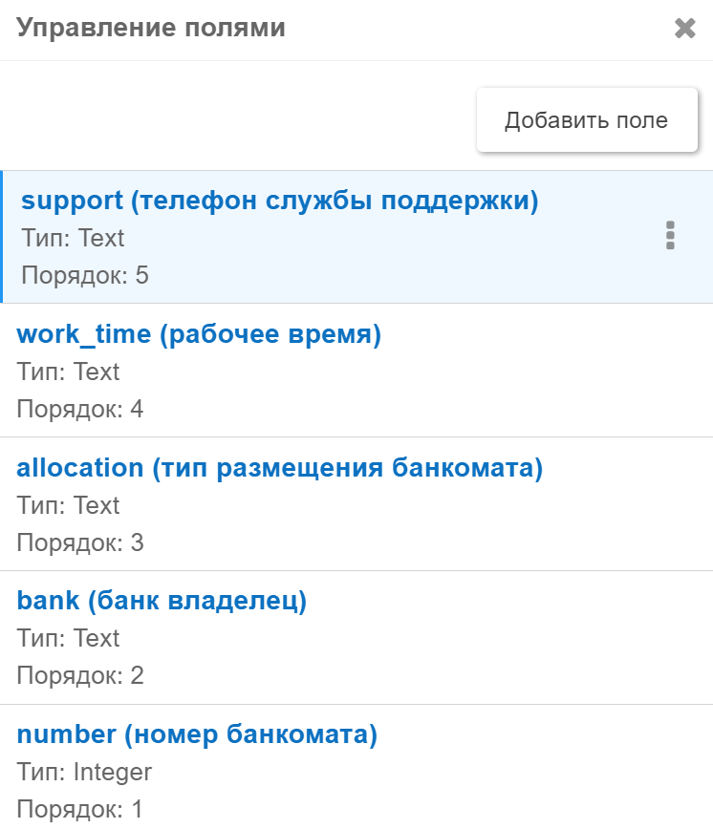
Рисунок 2.1.2 – Структура таблицы «Банкоматы»
Появится новое окно «Создание объекта», в котором заполните значение атрибутов «Номер банкомата» - «1», «Банк владелец» - «Сбербанк», «Тип размещения банкомата» - «Помещение», «Рабочее время» - «с 8:00 до 21:00». После чего нажмите кнопку «Сохранить».
Создайте еще 2 объекта слоя «Банкоматы» с параметрами, показанными на рисунке 2.1.3
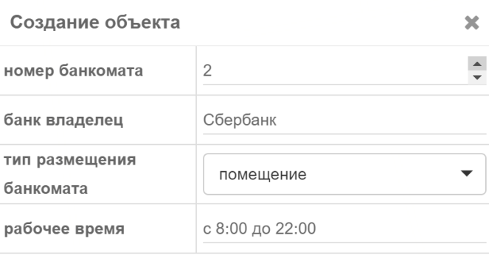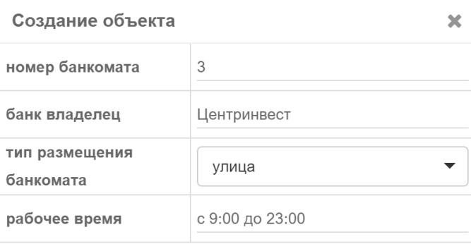
Рисунок 2.1.3 – Создание объектов слоя «Банкоматы»
Теперь в списке объектов слоя появилось три новых объекта с пометкой «Без геометрии». При выборе объекта «Сбербанк 1» откроется окно со списком атрибутов, в этом окне нужно добавить геометрию к объекту при помощи кнопки «Добавить геометрию»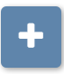. Переместите вид к расположению торгового центра «Вавилония» и установите максимальное приближение. Для более детального отображения подписей карты переключите «Картографическая основа» на «Яндекс карта». Нажмите кнопку «Добавить геометрию», выберите пункт «Создать точку или центр области в центре» и нажмите кнопку «Создать». На карте отобразится созданная точка. При наведении курсора на созданную точку он сменится на крестовину. Удерживая левую кнопку мыши, переместите ее к месту расположения торгового центра «Вавилония». Результат должен быть похож на рисунок 2.1.4.
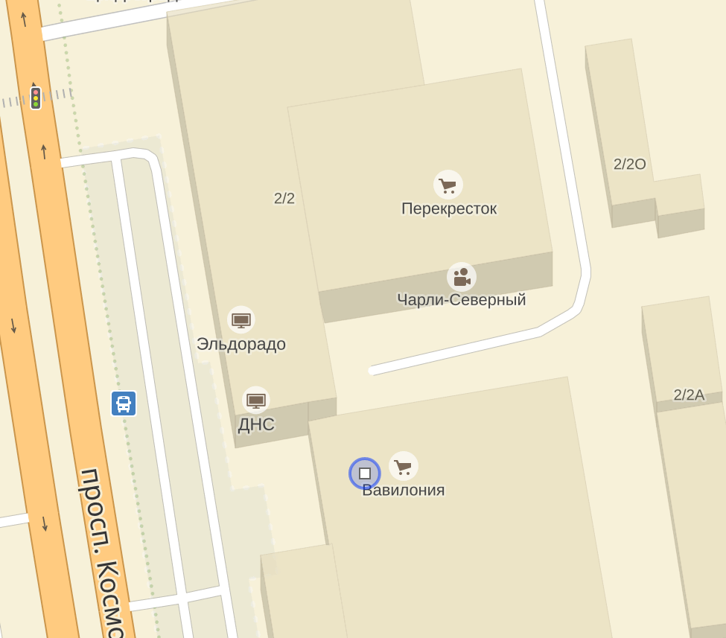
Рисунок 2.1.4 – Создания точки для привязки «Банкоматы»
Как только закончите редактировать расположение точки, щелкните правой кнопкой мыши по ней и выберите пункт «Сохранить». После этого редактировать расположение объекта будет завершено.
Аналогично, в том же районе, разместите банкомат «Центр-инвест3».
Выберите объект «Сбербанк 2» откроется окно со списком атрибутов, в этом окне можно добавить геометрию к объекту при помощи кнопки «Добавить геометрию». Нажмите кнопку «Добавить геометрию», выберите пункт «Задать координаты для создания точки или центра области», введите для значения параметров «Широта» - «47.282999», «Долгота» - «39.716917» и нажмите кнопку «Создать». Созданная точка отобразится на карте в районе северного рынка, но ка и прежде надо сохранять расположение объекта.
Перейдите на вкладку «Управление слоями» и включите отображение слоя «Банкоматы». У вас должен получиться результат, как на рисунке 2.1.5.
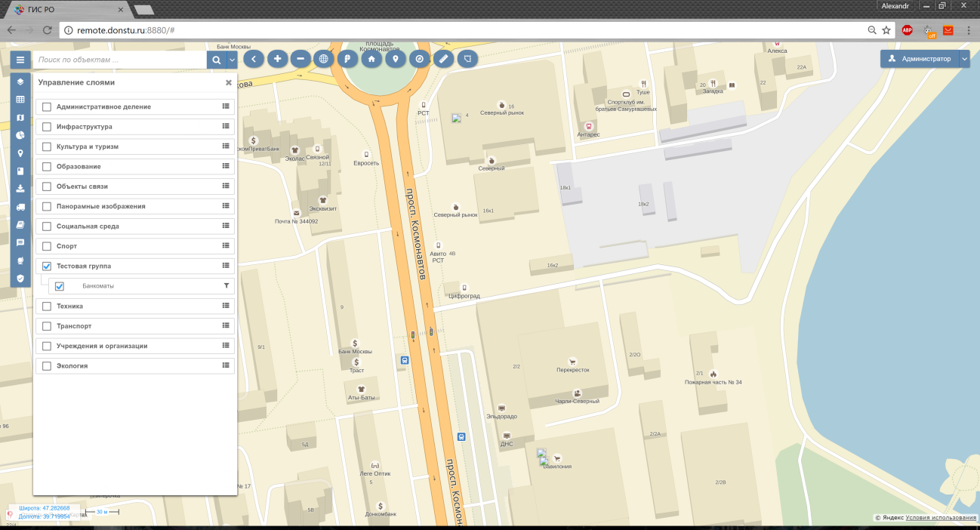
Рисунок 2.1.5 – Результат отображения слоя «Банкоматы»
Но как мы видим, вместо корректного отображения точек расположения банкоматов выводится символ отсутствующего изображения. Это происходит, потому что для нашего слоя не назначено правило о том, как правильно отображать на карте точки размещения банкоматов.Для того чтобы исправить это, перейдите на вкладку «Управление векторными слоями», выберите из списка слой «Банкоматы», нажмите на кнопку , рядом с названием слоя и выберите пункт меню «Правила отображения». Нажмите на кнопку , выберите пункт «Стили правила», еще раз нажмите на кнопку и выберите пункт «Редактировать стиль». В пункте «Пиктограмма» нажмите кнопку «Выбрать файлы» и укажите файл «ATM.jpg» и нажмите кнопку «Сохранить». В результате слой примет вид как показано на рисунке 2.1.6.
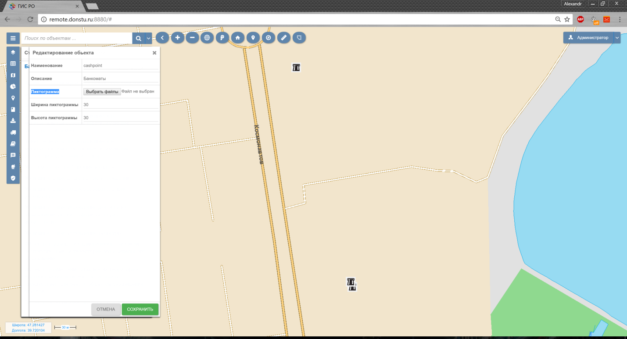
Рисунок 2.1.6 – Настройка стиля отображения слоя «Банкоматы»

Задание. В качестве самостоятельной работы создайте:
1) точечный слой «Закусочные быстрого питания». В качестве атрибутов необходимо задать информацию об адресе (улица, номер дома), названии сетевой организации (которой принадлежит закусочная), продажа алкоголя(да, нет), режим работы, способ оплаты (наличные, безналичные, любой), контактный телефон.Создайте на слое 5 объектов.
2) точечный слой «ЛЭП».В качестве атрибутов необходимо хранить информацию о номере объекта, типе ЛЭП (сверхдальние,высоковольтные, воздушные), высоте, мощности, (кВт), типе тока (переменный, постоянный). Создайте на слое 10 объектов. Постройте две картограммы для данного слоя, в качестве поля построения первой картограммы используйте тип ЛЭПдля второй тип тока.

2.2 Создание объектов типа «линия»
Линейные объекты представляются как одномерные в нашем координатном пространстве. Такими "одномерными" объектами могут быть дороги, реки, границы, изгороди, любые другие объекты, у которых один из геометрических параметров существенно больше другого. Масштаб, при котором мы наблюдаем эти объекты, опять же, обусловливает порог, при пересечении которого мы можем считать эти объекты не имеющими ширины. Как вы знаете, реки, дороги, изгороди имеют два измерения при близком рассмотрении. Но чем дальше мы от них, тем более тонкими они становятся. Постепенно они становятся такими тонкими, что оказывается возможным представить их себе как линейные объекты. Другие линии, такие как политические границы, вообще не имеют ширины. В действительности, эти линии даже не являются материальными сущностями, а возникают как следствие политических соглашений.
Для линейных объектов, в отличие от точечных, мы можем указать пространственный размер простым определением их длины. Кроме того, поскольку они не занимают единственное местоположение в пространстве, мы должны знать, по меньшей мере, две точки - начальную и конечную - для описания местоположения линейного объекта в пространстве. Чем сложнее линия, тем больше точек нам потребуется для указания точного ее расположения. Опираясь на геометрию, мы можем также определять формы и ориентации линейных объектов.
В качестве общего практического задания создадим слой, который будет содержать информацию о трубопроводах. Для слоя будет определен следующий набор атрибутов:
Название атрибута | Тип данных | Описание атрибута
number | Текстовый | номер участка
type_of | Текстовый | тип трубопровода
diameter | Числовой | диаметр
owner | Текстовый | владелец
Первоначально следует создать таблицу. Для этого перейдите на вкладку «Управление таблицами»и нажмите кнопку «Создать таблицу». Появится окно, в котором будет предложено ввести параметры создаваемой таблицы. Так как для представления слоев используются группы таблиц, необходимо отнести создаваемую таблицу к существующей группе. Для выполнения практических заданий, администратором была заранее создана группа таблиц «Тестовая группа». Выберете в качестве значение поля «Группа» - «Тестовая группа».
«Имя таблицы» должно быть задано при помощи латинских букв, оно используется для внутреннего представления данных на сервере. Задайте в качестве имени таблицы значение «pipeline».
Поле «Описание таблицы» будет использоваться для отображения таблицы в «Управление таблицами». Задайте полю «Описание таблицы» значение «Трубопроводы».
Поставьте галочку напротив пункта «Использовать таблицу для статистики», что позволит использовать таблицу во вкладке «Статистика». Так в случае необходимости мы сможем просмотреть количественное распределение участков трубопровода по административным районам.
Полю «Пространственный тип таблицы» задайте значение «Линия», так как для отображения участков трубопроводов на карте нам не важна их ширина, а диаметром трубопровода при отображении на карте можно пренебречь.Необходимо только знание о множестве координат,из которых он состоит.
Установите галочку напротив пункта «Строгость схемы таблицы».Нажмите кнопку «Сохранить», после чего таблица должна появиться в списке «Управление таблицами» и подсвечиваться красным, так как не содержит в себе никаких атрибутов.
Теперь настал момент добавить в таблицу набор атрибутов. Для этого наведите курсор мыши на имя таблицы, и справа от ее описания, появится символ , на который необходимо нажать и выбрать из открывшегося списка действий «Управление полями». Откроется новое окно «Управление полями», в котором надо нажать кнопку «Добавить поле».
Добавим поле для хранения номера участка трубопровода.Полям таблицы необходимо задать значения «Тип поля» - «Текст», «Описание» - «Номер участка», «Имя» - «number», «Номер отображения в карточке объекта» - «1». Установите галочки напротив пунктов «Поле для отображения в шаблоне поиска» и «Использовать в информации об объекте». После чего нажмите кнопку «Сохранить».
Добавьте новое поле для хранения информации о типе трубопровода. Установите полям значения «Тип поля» - «Текст», «Описание» - «тип трубопровода», «Имя» - «type_of», «Номер отображения в карточке объекта» - «2». Установите галочки напротив пунктов «Поле для отображения в шаблоне поиска» и «Использовать в информации об объекте». В пункте «Данные для выборки»нажмите знак плюса пять раз и введите в появившиеся поля значения «газ», «холоднаявода»,«горячая вода», «техническая вода», «канализация», как показано на рисунке 2.2.1. После чего нажмите кнопку «Сохранить».
Добавим поле для хранения диаметра участка трубопровода. Полям значения «Тип поля» - «Числос плавающей точкой», «Описание» - «диаметр трубопровода», «Имя» - «diameter», «Номер отображения в карточке объекта» - «3». Установите галочки напротив пункта «Использовать в информации об объекте». После чего нажмите кнопку «Сохранить».
Добавьте новое поле для хранения информации о владельце трубопровода. Установите полю«Тип поля» значение «Текст», «Описание» значение «владелец участка», «Имя» значение «owner», «Номер отображения в карточке объекта» значение «4». Установите галочки напротив пунктов «Поле для отображения в шаблоне поиска» и «Использовать в информации об объекте». В пункте «Данные для выборки»нажмите знак плюса 4 раза и введите в появившиеся поля значения «газпром», «водоканал»,«теплокоммунэнерго», «частный», как показано на рисунке 2.2.1. После чего нажмите кнопку «Сохранить».
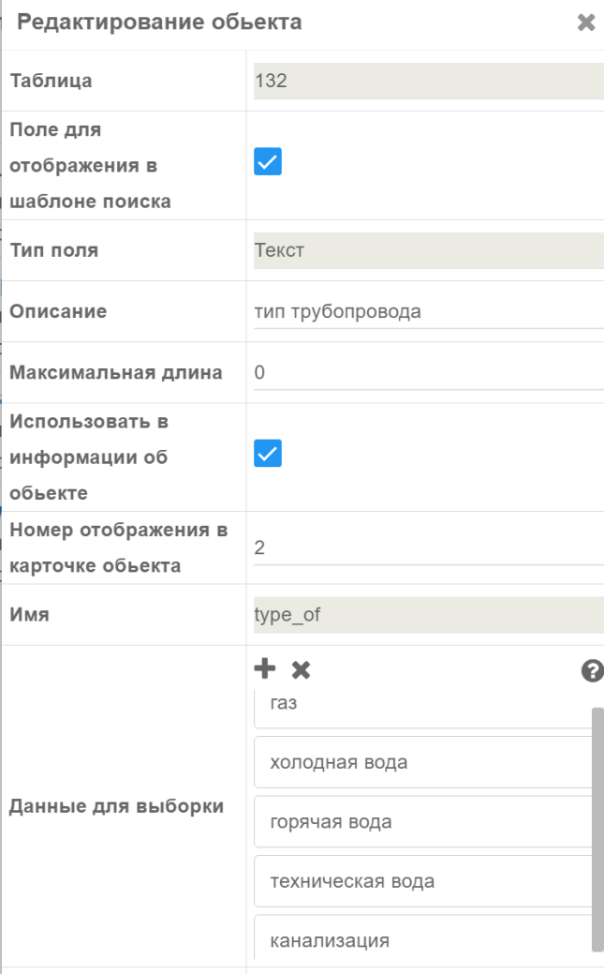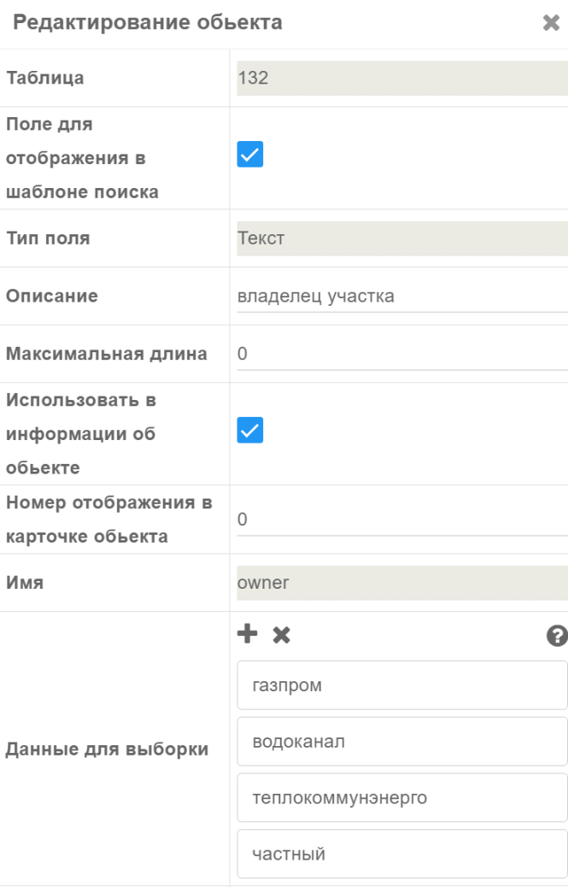
Рисунок 2.2.1 – Создание полей «тип трубопровода» и «владелец участка» таблицы «Трубопроводы»
В результате у Вас должна получиться таблица из четырех полей как на рисунке 2.2.2.
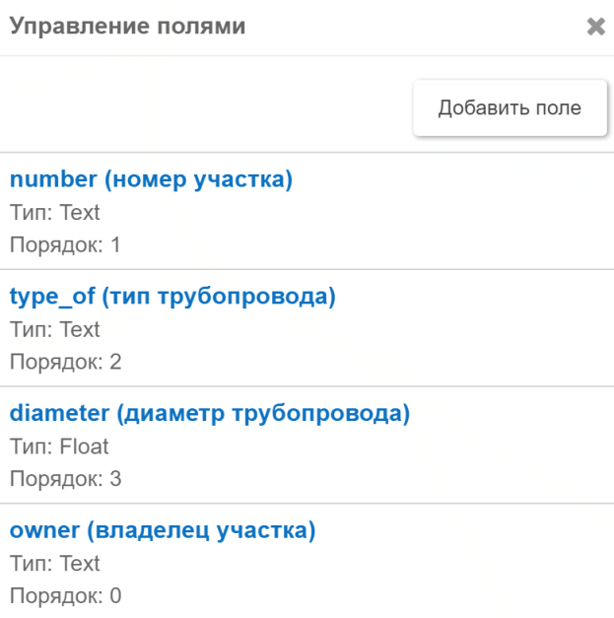
Рисунок 2.2.2 – Структура таблицы «Трубопроводы»
Создайте 5 объектов с различным видом «Тип трубопровода» как показано в таблице 1.
Таблица 1 – Создаваемые объекты
Номер участка | Тип трубопровода | Диа-метр | Владелец | Физическое расположение
001:001 | газ | 100 | Газпром | Ворошиловский, между улицами Текучева и Варфоломеева
001:002 | Холодная  вода | 50 | Водоканал | Варфоломеева, между улицами Ворошиловский и Соколова
001:003 | Горячая  вода | 50 | Водоканал | Соколова, между улицами Текучева и Варфоломеева
001:004 | Техническая вода | 100 | Водоканал | Варфоломеева, между улицами Соколова и Чехова
001:005 | Канализация | 70 | Теплоком-мунэнерго | Чехова, между улицами Текучева и Варфоломеева
В результате у вас должно получиться расположение объектов как на рисунке 2.2.3.
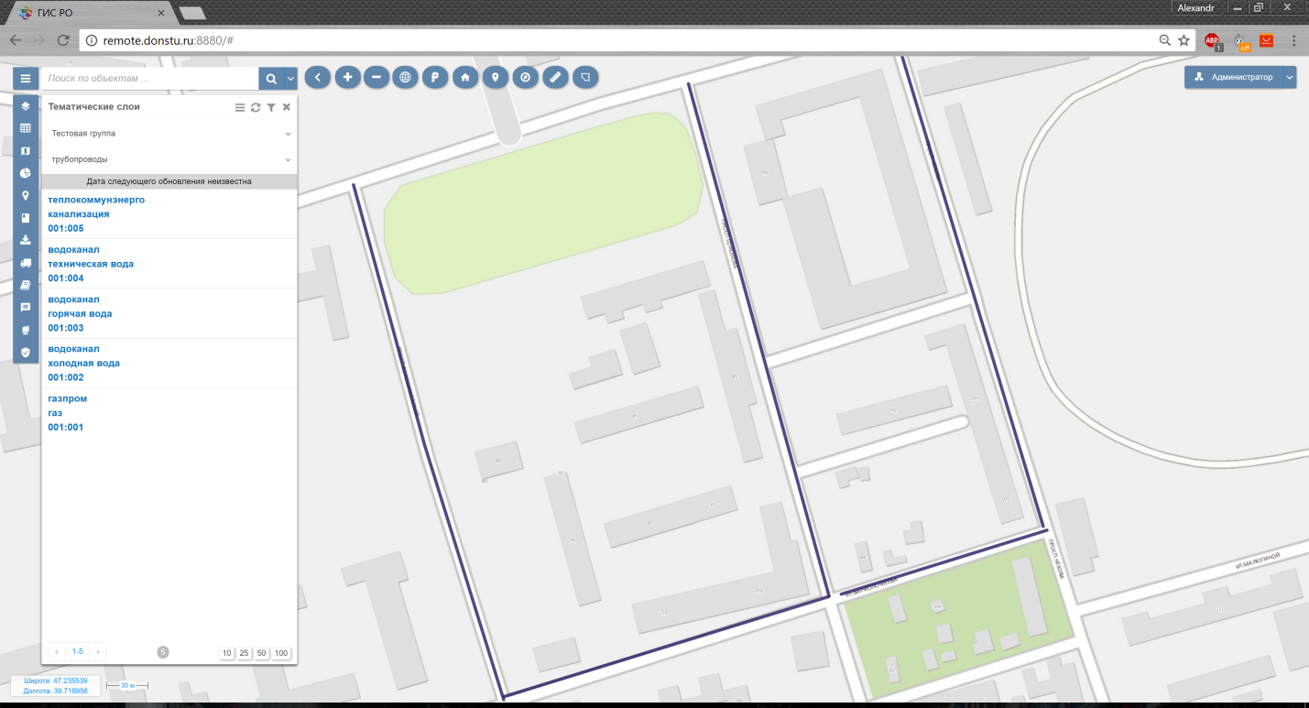
Рисунок 2.2.2 – Объекты слоя «Трубопроводы»
В данном случае все созданные нами трубопроводы отображаются одинаково, что не очень информативно. Чтобы исправить это, мы сделаем так чтобы, объекты, у которых значение поля «Тип трубопровода» является: «Газ» - отображались желтой линией, «Горячая вода» - отображались красной линией,«Холодная вода» - отображались синей линией, «Техническая вода» - отображались серой линией,«Канализация» - отображались зеленой линией. Для этого надо создать пять стилей отображения.
Перейдите на вкладку «Управление векторными слоями» и нажмите кнопку и выберите пункт «Список стилей». Откроется окно «Список доступных стилей» в котором, надо нажать «Создать стиль». В появившемся окне «Выберите тип геометрии для редактирования стиля» отметьте пункт «Область(линия)». Создайте таким образом 5 различных стилей отображений созначениями параметров, представленными в таблице 2.

Таблица 2 – Параметры стилей
Наименование | Цвет | Цвет заливки | Толщина линий | Описание | Непрозрачность заливки | Прозрачность
gas | желтый | желтый | 3 | Газ | 1 | 1
cold_water | синий | синий | 3 | Холодная вода | 1 | 1
warm_water | красный | красный | 3 | Горячая вода | 1 | 1
tech_water | серый | серый | 3 | Техническая вода | 1 | 1
canalization | зеленый | зеленый | 3 | Канализация | 1 | 1

На этом этапе было создано 5 различных стилей отображения. Теперь надо создать правила для отображения на карте объектов слоя«Трубопроводы». различного типа с использованием созданных стилей. Перейдите на вкладку «Управление векторными слоями» и выберите слой «Трубопроводы», нажмите на кнопку , рядом с названием слоя и выберите пункт меню «Правила отображения». Удалите существующее правило «Трубопроводы», нажав на кнопку рядом с именем правила и выбрав пункт «Удалить правило».
Нажмите на кнопку «Создать правило», откроется окно «Создание объекта». Заполните значения параметров как показано на рисунке 2.2.3. При выборе параметра «Стиль» откроется список, в котором требуется найти стиль, в описании которого будет написано «Газ».

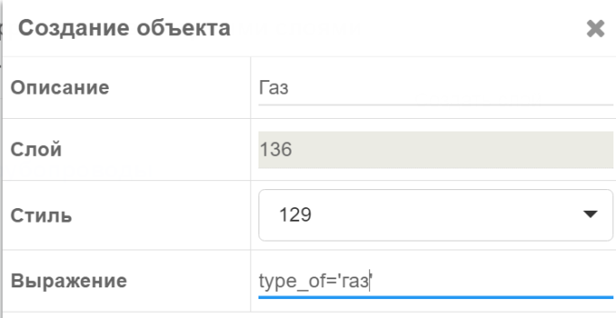
Рисунок 2.2.3 –Создание правила отображения для газового трубопровода
Создайте, таким же образом еще4 правила для отображения объектов, с параметрами заданными в таблице 3.
Таблица 3 – Параметры настройки правил отображения слоя
Описание | Стиль | Выражение
Холодная вода | Холодная вода | type_of=’холодная вода’
Горячая вода | Горячая вода | type_of=’горячая вода’
Техническая вода | Техническая вода | type_of=’техническая вода’
Канализация | Канализация | type_of=’канализация’

В результате у Вас должен получиться результат, похожий на рисунок 2.2.4.Теперь к подписи слоя добавилась легенда.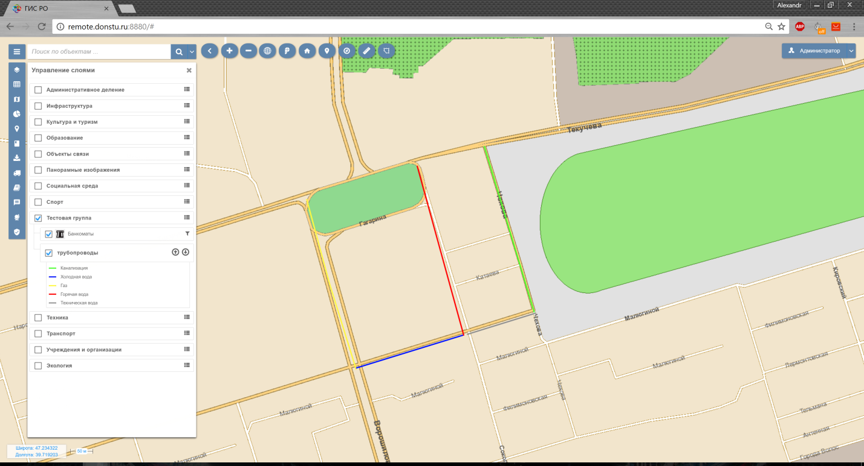
Рисунок 2.2.4 –Отображение слоя «Трубопроводы» вместе с цветовой градацией.
Задание. В качестве самостоятельной работы создайте слой типа «Линия», для хранения информации о маршрутах общественного транспорта.В качестве атрибутов необходимо хранить информацию о начальной точке маршрута, конечной точке маршрута, количество остановок, средняя продолжительность маршрута в минутах, тип транспортного средства (автобус, трамвай, троллейбус). Настроить стили отображения полученных маршрутов на карте в зависимости от типа транспортного средства.

2.3 Создание полигональных объектов
Полигональные объекты соответствуют замкнутым площадям, таким как острова, озера, границы государств и др. Подобно линейным объектам, полигоны состоят из серии вершин, связанных непрерывной линией. В то же время, полигон всегда показывает замкнутую площадь, поэтому первая и последняя вершины всегда совпадают. Полигоны часто имеют общую геометрию, например границы прилегающих полигонов.
В качестве общего практического задания создадим слой, который будет содержать информацию о водоемах. Для слоя будет определен следующий набор атрибутов:
Название атрибута | Тип данных | Описание атрибута
name | Текстовый | Название
type_of | Текстовый | вид водоема
deep | Числовой | глубина водоема
Первоначально следует создать таблицу. Для этого перейдите на вкладку «Управление таблицами»и нажмите кнопку «Создать таблицу». Появится окно, в котором будет предложено ввести параметры создаваемой таблицы. Так как для представления слоев используются группы таблиц, необходимо отнести создаваемую таблицу к существующей группе. Для пользователей обладающими правами администратора есть возможность с помощью «Страница администратора» создать свою группу таблиц. Для выполнения практических заданий существует группа «Тестовая группа». Выберете в качестве значение поля «Группа» - «Тестовая группа».
«Имя таблицы» должно быть задано при помощи латинских букв, оно используется для внутреннего представления данных на сервере. Задайте в качестве имени таблицы значение «water_layer».
Поле «Описание таблицы» будет использоваться для отображения таблицы в «Управление таблицами». Задайте полю «Описание таблицы» значение «Водоемы».
Поставьте галочку напротив пункта «Использовать таблицу для статистики», что позволит использовать таблицу во вкладке «Статистика».
Полю «Пространственный тип таблицы» задайте значение «Область», так как водоем проще всего представить в виде полигона требуемой формы.
Установите галочку напротив пункта «Строгость схемы таблицы».Нажмите кнопку «Сохранить», после чего таблица должна появиться в списке «Управление таблицами» и подсвечиваться красным, так как не содержит внутри никаких атрибутов.
Теперь настал момент добавить в таблицу набор атрибутов. Для этого наведите курсор мыши на имя таблицы, справа от ее описания появится символ , на который необходимо нажать и выбрать из открывшегося списка действий «Управление полями». Откроется новое окно «Управление полями», в котором надо нажать кнопку «Добавить поле».
Установите полям значения «Тип поля» - «Текст», «Описание» - «Название», «Имя» - «name». Установите галочки напротив пунктов «Поле для отображения в шаблоне поиска» и «Использовать в информации об объекте». После чего нажмите кнопку «Сохранить».
Добавьте новое поле для хранения информации о виде водоема. Установите полю «Тип поля» значение «Текст», «Описание» значение «вид водоема», «Имя» значение «type_of». В пункте «Данные для выборки» нажмите знак плюса и введите в поле значение «озеро», второй раз нажмите знак плюса и введите в новое поле значение «водохранилище», еще раз нажмите знак плюса и введите в новое поле значение«пруд», тем самым мы зададим диапазон значений для указанного поля. Установите галочки напротив пунктов «Поле для отображения в шаблоне поиска» и «Использовать в информации об объекте». После чего нажмите кнопку «Сохранить».
Добавьте новое поле для хранения информации о глубине водоема. Установите полям значения «Тип поля» - «Число», «Описание» - «глубина водоема», «Имя» - «deep», «Значение по умолчанию» - «0». Установите галочки напротив пункта «Использовать в информации об объекте». После чего нажмите кнопку «Сохранить».
В результате у Вас должна получиться таблица из трех полей как на рисунке 2.3.1.
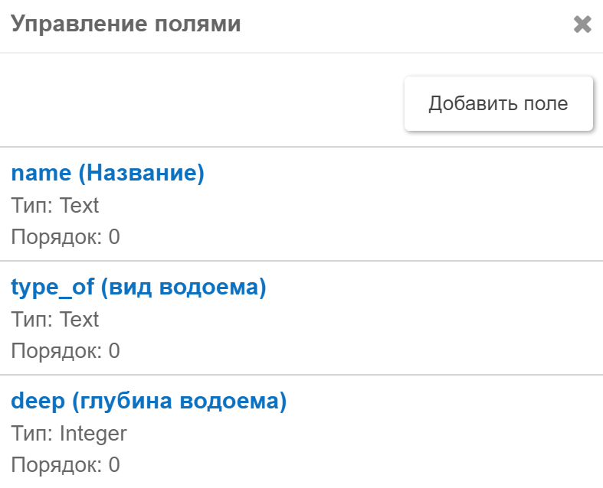
Рисунок 2.3.1 – Структура таблицы «Водоемы»
Теперь можно создать объект слоя «Водоемы». Для этого перейдите на вкладку «Тематические слои», выберите из группы слоев «Тестовая группа», и слой «Водоемы». Нажмите кнопку меню и выберите пункт «Создать объект». Появится новое окно «Создание объекта», в котором заполните значение атрибутов «Название» - «Северное», «Глубина водоема» - «5», «Вид водоема» - «Водохранилище», как показано на рисунке 2.3.2. После чего нажмите кнопку «Сохранить».
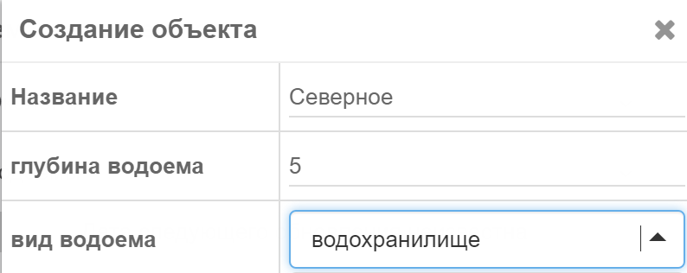
Рисунок 2.3.2 – Заполнение значений атрибутов водоема
Теперь в списке объектов слоя появился новый объект с пометкой «Без геометрии». При выборе данного объекта откроется окно со списком атрибутов, в этом окне можно добавить геометрию к объекту при помощи кнопки «Добавить геометрию». Переместите вид к реальному расположению Северного водохранилища и установите масштаб так что бы оно полностью помещалось в кадр. Нажмите кнопку «Добавить геометрию», выберите пункт «Создать точку или центр области в центре» и нажмите кнопку «Создать». На карте отобразится созданный полигон.Переместите его к месту расположения Северного водохранилища и с помощью навыков, полученных при измерении площади, отредактируйте геометрию так, чтобы полигон как можно точнее принялформу водоема. Результат должен быть похож на рисунок 2.3.3.

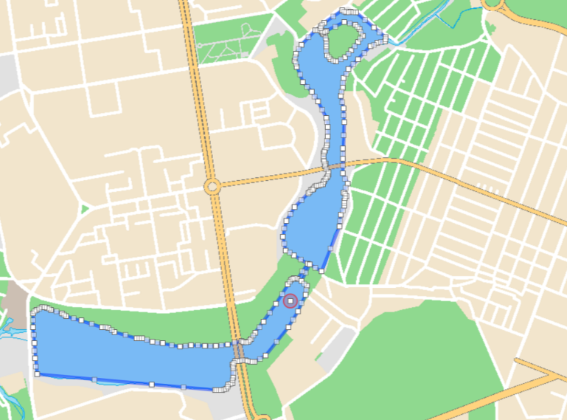
Рисунок 2.3.3 – Создания геометрии водоема
Как только закончите редактировать геометрию, щелкните правой кнопкой мыши по полигону и выберите пункт «Сохранить».
Теперь настало время отредактировать внешнее представление слоя «Водоемы». Для этого перейдите на вкладку «Управление векторными слоями», выберите из списка слой «Водоемы», нажмите на кнопку , рядом с названием слоя и выберите пункт меню «Правила отображения». Нажмите на кнопку , выберите пункт «Стили правила», еще раз нажмите на кнопку и выберите пункт «Редактировать стиль». Измените стиль, на более характерный для водоемов, после чего нажмите кнопку «Сохранить». Перейдите на вкладку «Управление слоями», выберите группу «Тестовая группа» и включите отображение для слоя «Водоемы». Результат настройки стиля представлен на рисунке 2.3.4.
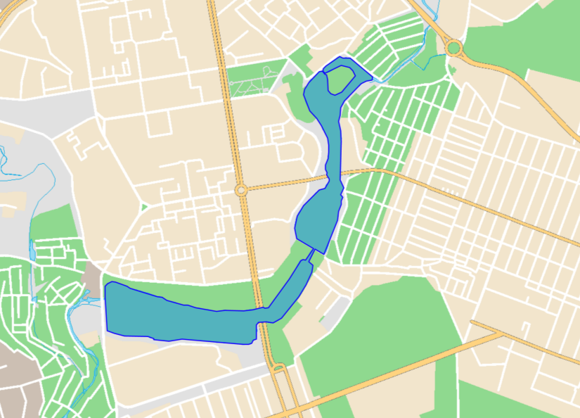
Рисунок 2.3.4 – Результат настройки отображения слоя «Водоемы»
Задание. Вкачестве самостоятельнойработысоздайте полигональный слой «Стоянки супермаркетов». В качестве атрибутов необходимо хранить информацию об адресе (улица, номер дома), названии сетевой организации, которой принадлежит парковка, способ парковки (подземная, надземная, комбинированная, многоэтажная), тип парковки (платная или бесплатная), стоимость, общее количество мест, количество мест для инвалидов. Создайте на слое 10 объектов,территориально находящихся в Ростове-на-Дону. Настройте для слоя стили отображения в зависимости от способа парковки. Подземные парковки отображайте темным, надземные светлым, а смешанные серым.

2.4Связанные таблицы
В ряде случаев построения геоинформационных систем возникает такая ситуация, когда требуется построить таблицу с такой структурой что, для одного объекта требуется хранить несколько записей. Например, требуется хранить информацию об расположении общих электросчетчиков. Кроме георасположения счетчиков, также требуется хранить показания этих счетчиков за каждый месяц, с указанием даты получения показаний и человека,снимавшего эти показания. Такую информацию можно представить в виде одной таблицы, но в таком случае будет существовать одно поле (с информацией о дате, значении показании и человеке, снимавшем показания) внутри которого будет храниться множество информации. Такой подход является не самым удобным для работы. Со временем данное поле будет сильно перегружено информацией.
Для того чтобы избавиться от данной проблемы может быть применен так называемый подход логического разделения данных. В данном случае будет предполагаться, что таблица будет разделена на две части.
Первая часть, назовем ее «Счетчики», будет содержать только обобщенную информацию о самом счетчике и его расположении. Создайте таблицус такими полями как показано в таблице 2.4.1. Полю «Пространственный тип таблицы» задайте значение «Точка».
Таблица 2.4.1
Номер счетчика | Тип счетчика | Владелец | Дата установки | Срок службы (лет)
Г001-001 | Газовый | Газпром | 01.01.2016 | 4
Г001-002 | Газовый | Газпром | 02.01.2016 | 7
В001-001 | Водяной | Водоканал | 03.01.2015 | 5
В001-001 | Водяной | Водоканал | 04.01.2015 | 8

Вторая часть, назовем ее «Показания счетчиков», будет содержать информацию о дате показаний, значении показаний и человеке, снимавшем показания.Каждая запись данной таблицы будет связанна с определенной записью таблицы «Счетчики».
Такая таблица не будет относиться к одному из пространственных типов, то есть объекты данной таблице не могут быть отображены на карте. Создайте таблицу с такими полями как показано в таблице 2.4.2. Полю «Пространственный тип таблицы» задайте значение «Нет». Установите галочку напротив пункта «Связанная таблица».
Таблица 2.4.2
Дата показаний | Значение показаний | ФИО проверяющего

Теперь необходимо связать между собой эти две таблицы. Для этого добавьте новое поле «Номер счетчика» в таблицу «Показания счетчиков». В качестве типа поля укажете «Связанное поле», после чего выберите в качестве связанной таблицы «Счетчики». Как показано на рисунке 2.4.1.
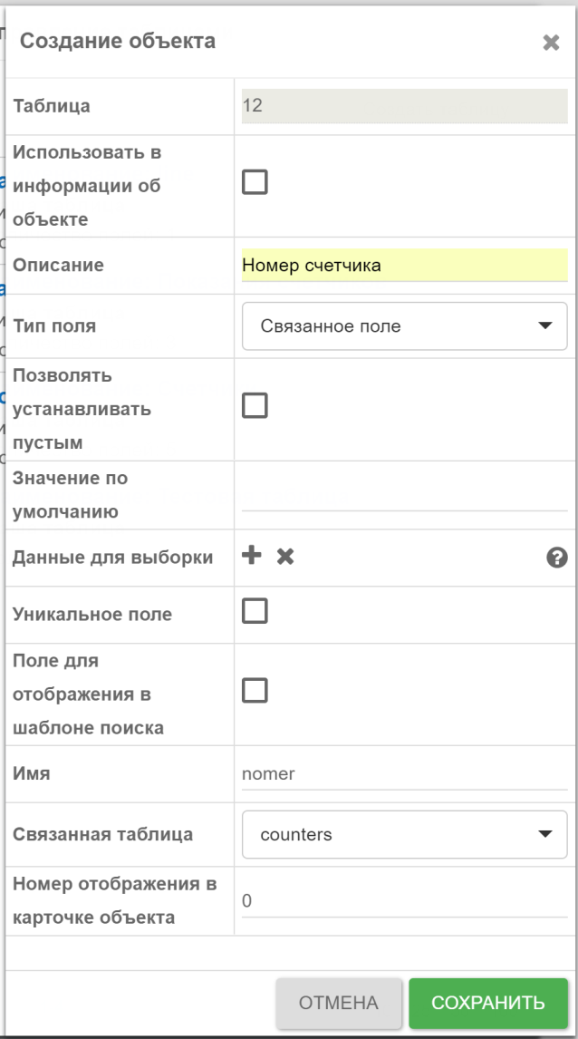
Рисунок 2.4.1 – Добавление связанного поля
Теперь перейдите на вкладку «Тематические слои» выберите слой «Счетчики». Перейдите в окно редактирования для объекта слоя с номером счетчика «Г001-001». Теперь вы можете видеть, что в окне редактирования появился пункт «Связанные объекты», нажмите на него. Вы автоматически перешли к списку объектов слоя «Показания счетчиков», который соответствует выбранному объекту слоя «Счетчики». Добавьте на данный слой объекты как показано в таблице 2.4.3.
Таблица 2.4.3
Дата показаний | Значение показаний | ФИО проверяющего
28.01.2018 | 1000 | Иванов
28.02.2018 | 2000 | Иванов
28.03.2018 | 3000 | Петров
Если перейти к другим связанным объекта слоя «Счетчики» то можно увидеть, что для них еще не существует связанных объектов слоя «Показания счетчиков».
Аналогичным образом самостоятельно добавьте связанные объекты для оставшихся объектов слоя «Счетчики».
Так же стоит отметить что для связанных слоев можно создать новый связанный слой, тем самым создать цепочку связанных объектов.

ИМПОРТ И ЭКСПОРТ ДАННЫХ
В тех случаях, когда необходимо быстро отредактировать большой объем данных, использование стандартного инструмент, для редактирования значений атрибутов объектовнеэффективно. При работе со стандартным инструментом необходимо воспользоваться инструментом «Тематические слои», выбрать нужную группу слоевиуказать слой для редактирования. В появившемся списке требуется поочередно выбирать нужный объект слоя, нажимать кнопку «Редактировать», а после внесения изменений кнопку «Сохранить». Для того чтобы упростить этот процесс, существует набор инструментов по экспорту и импорту слоев данных.
Для того чтобы воспользоваться экспортом или импортом надо перейти на вкладку «Экспорт/Импорт» как показано на рисунке 3.1.
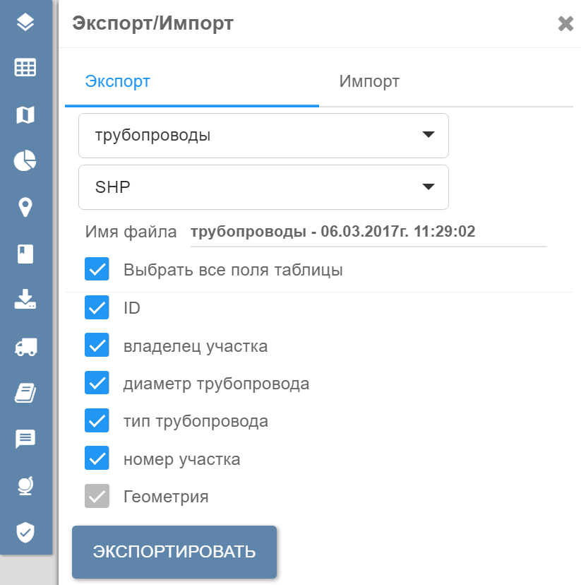
Рисунок 3.1 – Вкладка «Экспорт/Импорт»
Текущая конфигурация системы позволяет совершать импорт в 3 различных формата файлов:
«xls», «xlsx» - стандартный формат Excelдокумента. Служит для выгрузки данных из системы, а также является единственным форматом, с помощью которого можно импортировать пространственные данные.
«сsv» - представляет собой обычный текстовый файл, в котором значения разделены точкой с запятой, подходит для экспорта слоев с любой геометрией. Необходим для выгрузки данных с последующей загрузкой на сайт. Для того чтобы разместить данные на сайте, необходимо при экспорте выбрать данный формат файла, убрать галочки напротив пунктов «id»и «фото», выбрать в качестве системы координат «Мск-61». Перед выгрузкой данных необходимо задать фильтр по району для которого выполняется выгрузка.
«shp» - стандартный формат векторных слоев данных, в результате экспорта образуется zipархив, в котором экспортируемый слой представлен в векторном виде. Наиболее интересны форматы «shp»и «prj», которые позволяют открыть этоn файл в таких пакетах как QGis илиArcGis.
В качестве практического задания обратимся к нашему слою «Банкоматы». Перейди на вкладку «Управление таблицами», выберите таблицу «Банкоматы», из списка действий над таблицей выберите «Управление полями» и в открывшемся окне нажмите кнопку «Добавить поле».
Создадим новое поля для указания телефона службы поддержки. Настройте параметры нового поля как показано на рисунке 3.2.
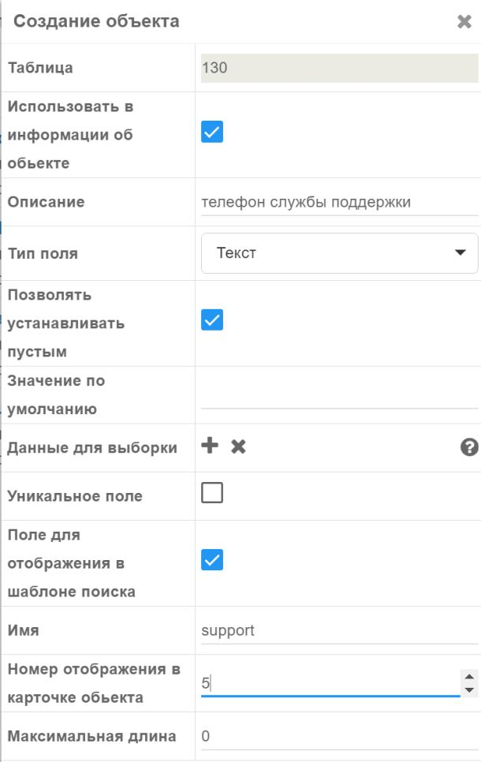
Рисунок 3.2 – Параметры нового поля
Для заполнения значений этого поля мы воспользуемся экспортом.
Перейдите на вкладку «Экспорт/Импорт» , в качестве имени таблицы укажите «Банкоматы», форматом файла задайте «xlsx», и отметьте пункт «Выбрать все поля таблицы». После чего нажмите кнопку «Экспортировать». В результате создастся новый файл, который надо открыть с помощью программы Excel, после открытия файла вы увидите окно как на рисунке 3.3.
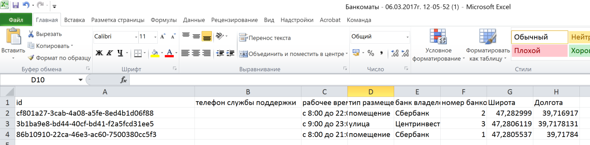
Рисунок 3.3 – Содержимое экспортированного файла
Заполните столбец «телефон службы поддержки» значениями, после чего сохраните файл. Стоит учесть, что поле «id»редактировать нельзя.
Во вкладке «Экспорт/Импорт», выберите «Импорт». В качестве файла выберите отредактированный «xlsx» файл, в поле «Таблица для импорта» выберите таблицу «Банкоматы». Нажмите кнопку «Сгенерировать таблицу соответствия», сервер попытается автоматически понять, какие столбцы из текущего файла соответствуют столбцам таблицы, в которую производится импорт. Необходимо проверить что имена полей в файле соответствую сопоставленным им именам полей в таблице. Выберите пункт «Не импортировать геометрию». Нажмите кнопку «Импортировать». В случае успешного импорта данных должно появиться окно с информацией о том, какое количество записей было обновлено, как на рисунке 3.4.
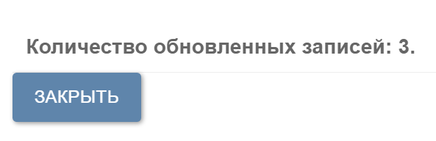
Рисунок 3.4 – Успешное импортирование файла
Теперь при просмотре карточек объектов среди атрибутов должно появиться новое поле. Если не видны изменения при просмотре объектов, обновите страницу в браузере.
В случае, когда необходимо изменить положения объекта, необходимо отредактировать в Excelфайлеполя «Широта» и «Долгота», а при импорте выбрать пункт «Записать геометрию из координат», после чего указать для полей «Широта» и «Долгота» имена столбцов в импортируемом файле.
При экспорте не всех полей таблицы и последующем импорте необходимо отслеживать соответствие полей файла и таблице, и в случае несоответствия вручную сменить на требуемое поле.
При редактировании экспортированного файла, есть возможность создавать новые объекты, с помощью создания новой записи в файле. Для этого требуется, чтобы были заполнены все значения, для полей которых при создании или редактировании было установлено то, что поле не может являться пустым. Полу «ID»заполнять не нужно.Пример создания нового объекта показан на рисунке 3.5.
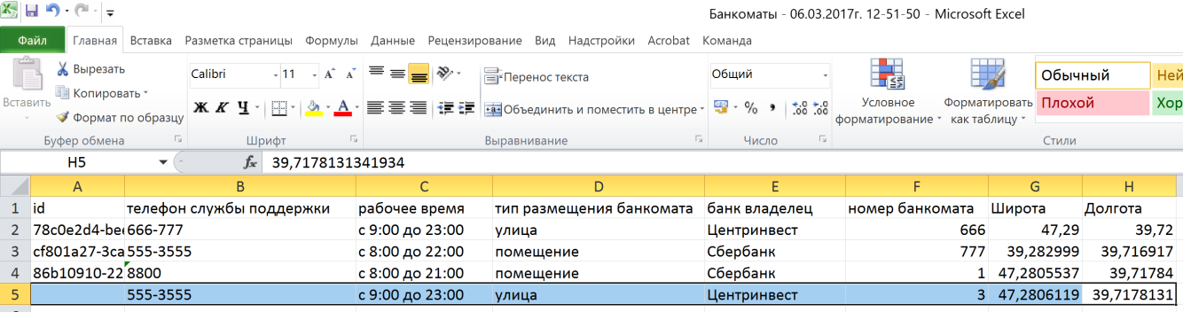
Рисунок 3.5 – Создание нового объекта с помощью файла
Вместо задания точных координат объекта можно воспользоватьсяинструментом гекодирования, который позволяет преобразовать адрес, заданный в текстовом виде, в геокоординаты.
Отредактируйте слой «Банкоматы», добавив к слою поля «Район», «Улица», «Дом» и«Адрес».Экспортируйте данный слой в формате «xlsx». В экспортируемом файле заполните значения полей «Район», «Улица», «Дом», реальными адресами. Заполните поле «Адрес» следующим образом: перейдите в Excelна вкладку «Формулы» и нажмите кнопку «Вставить функцию», выберите категорию «Текстовые» и найдете в списке функцию «СЦЕПИТЬ». Для значения поля функции «Текст1» выберите ячейку содержащую район, для поля «Текст2» впишите значение «; » (точка с запятой и пробел), для поля «Текст3» выберите ячейку содержащую улицу, для поля «Текст4» впишите значение «; », для поля «Текст5» выберите ячейку содержащую дом, для поля «Текст6» впишите значение «;». Должен получиться вид как на рисунке 3.6.Такая процедура необходима для того чтобы задать правильный формат адреса.
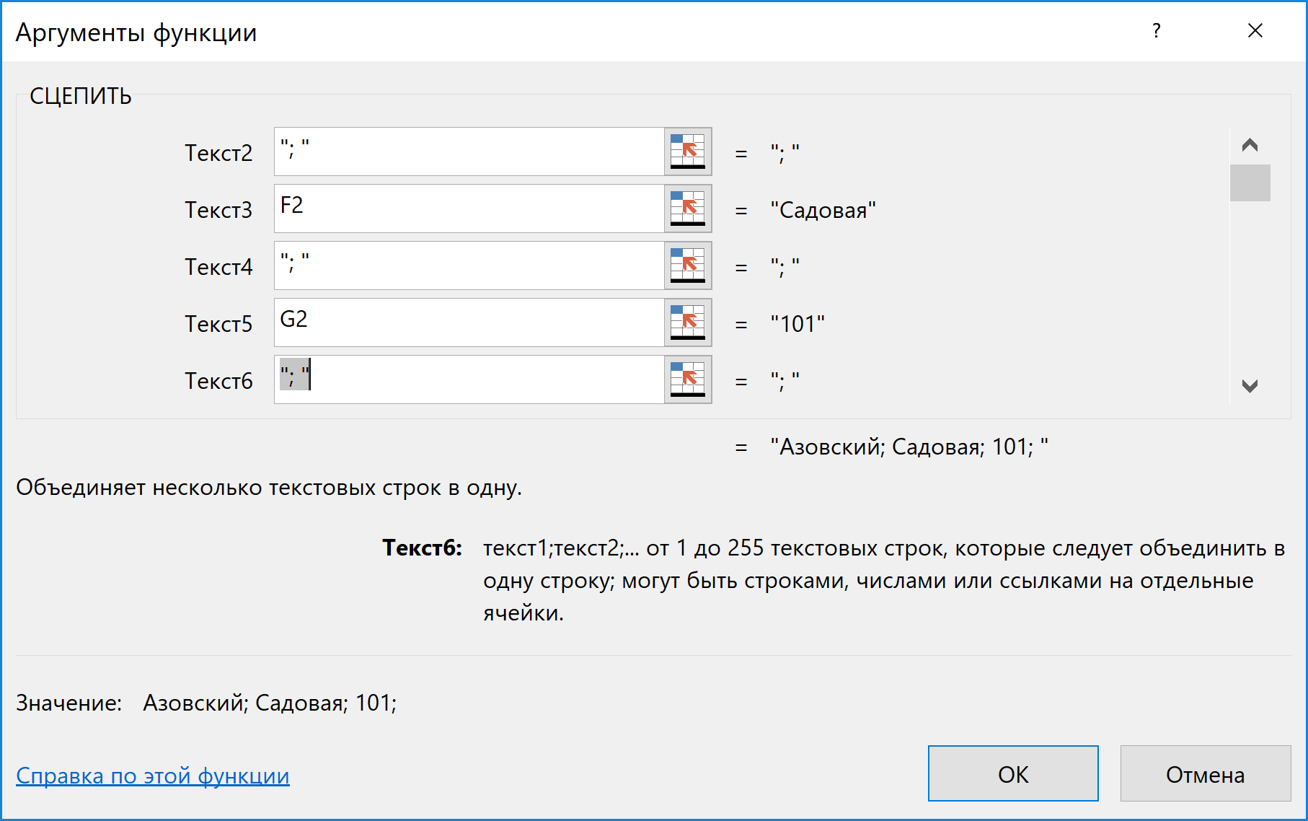
Рисунок 3.6 – Получение адреса
Нажмите «ОК», скопируйте функцию для всехстрок файла или воспользоваться инструментом Excelформат по образцу . В результате для каждого объекта должен быть заполнены адрес. Сохраните изменения в файле. Импортируйте файл назад, но теперь выберите пункт «Записать геометрию из адреса» и укажите в качестве поля адреса поле «Адрес». Проверьте расположение объектов на карте, убедившись, что оно соответствует адресу,указанному в карточкеобъекта. В случае если будет введен несуществующий адрес импорт файл не будет произведен. Проверьте это, изменив адрес банкомата на не существующий, после чего импортируйте файл.

